VLADA REPUBLIKE HRVATSKE
URED ZA ZAKONODAVSTVO

IZVJEŠĆE O PROVEDBI PLANA ZAKONODAVNIH AKTIVNOSTI
ZA 2018. GODINU

Zagreb, svibanj 2019.
SADRŽAJ

UVOD 4
1. PLAN ZAKONODAVNIH AKTIVNOSTI 5
1.1. Provedba Plana zakonodavnih aktivnosti 6
2. PROCJENA UČINAKA PROPISA U 2018. GODINI 9
2.1. Provedba Plana za 2018. vezano uz postupak procjene učinaka propisa 9
2.2. Procjena učinaka propisa za neplanirane zakonske prijedloge 13
2.3. Naknadna procjena učinaka propisa u 2018. godini 15
3. NEPLANIRANE ZAKONODAVNE AKTIVNOSTI 18
4. ZNAČAJKE ZAKONODAVNE AKTIVNOSTI U IZVJEŠTAJNOM RAZDOBLJU 21
4.1. Ukupna zakonodavna aktivnost 21
4.2. Postupak upućivanja prijedloga zakona u zakonodavnu proceduru 26
5. ZNAČAJKE ZAKONODAVNE AKTIVNOSTI U RAZDOBLJU OD 2013. DO 2018. 28
5.1. Provedba Planova zakonodavnih aktivnosti od 2013. do 2018. 28
5.2. Broj postupaka procjene učinaka propisa u razdoblju od 2013. do 2018. 29
5.3. Odnos planiranih i neplaniranih zakonodavnih aktivnosti u razdoblju od 2013. do 2018. 30
5.4. Odnos hitnog i redovitog postupka usvojenih prijedloga zakona u razdoblju od 2013. do 2018. godine 31
PRILOG 1. STATUS PROVEDBE PLANA ZAKONODAVNIH AKTIVNOSTI VLADE REPUBLIKE HRVATSKE ZA 2018. GODINU 33
PRILOG 2. POPIS NEPLANIRANIH ZAKONODAVNIH AKTIVNOSTI (AD HOC) U 2018. GODINI 45

Popis tablica i slika

Popis tablica | Naziv | Stranica
Tablica 1. | Provedba Plana za 2018. prema tromjesečjima | 5
Tablica 2. | Uspješnost provedbe Plana za 2018. prema stručnom nositelju | 7
Tablica 3. | Uspješnost provedbe Plana za 2018. vezano uz postupak procjene učinaka propisa prema stručnom nositelju | 10
Tablica 4. | Popis provedenih postupaka procjene učinaka propisa u 2018. | 11
Tablica 5. | Procjena učinaka propisa za neplanirane zakonske prijedloge | 13
Tablica 6. | Popis provedenih postupaka procjene učinaka propisa u 2018. godini za neplanirane zakonske prijedloge | 14
Tablica 7. | Popis zakonskih prijedloga iz Plana za 2018. za koje je utvrđena naknadna procjena učinaka propisa | 16
Tablica 8. | Popis neplaniranih zakonskih prijedloga za koje je utvrđena naknadna procjena učinaka propisa | 16
Tablica 9. | Popis zakonskih prijedloga za koje je u 2018. provedena naknadna procjena učinaka propisa | 17
Tablica 10. | Broj neplaniranih zakonodavnih aktivnosti prema stručnom nositelju | 19
Tablica 11. | Broj prijedloga zakona prema vrsti zakonodavne aktivnosti | 21
Tablica 12. | Ukupan broj zakonodavnih aktivnosti prema stručnom nositelju | 23
Tablica 13. | Odnos redovitog i hitnog postupka | 25
Popis slika | Naziv | Stranica
Slika 1. | Provedba Plana za 2018. godinu | 6
Slika 2. | Provedba Plana za 2018. prema stručnom nositelju | 7
Slika 3. | Provedba Plana za 2018. vezano uz postupak procjene učinaka propisa prema stručnom nositelju | 10
Slika 4. | Razdoblje upućivanja neplaniranih zakonodavnih aktivnosti prema tromjesečjima | 18
Slika 5. | Neplanirane zakonodavne aktivnosti prema stručnom nositelju | 20
Slika 6. | Zakonodavna aktivnost u izvještajnom razdoblju | 22
Slika 7. | Ukupan broj zakonodavnih aktivnosti prema stručnom nositelju | 25
Slika 8. | Odnos redovnog i hitnog postupka svih usvojenih zakonodavnih aktivnosti | 26
Slika 9. | Provedba Plana zakonodavnih aktivnosti od 2013. do 2018. godine | 28
Slika 10. | Broj postupaka procjene učinaka propisa u razdoblju od 2013. do 2018. godine | 29
Slika 11. | Odnos planiranih i neplaniranih zakonodavnih aktivnosti od 2013. do 2018. godine | 30
Slika 12. | Odnos hitnog i redovnog postupka upućivanja prijedloga zakona od 2013. do 2018. godine | 31

UVOD

Suvremeno društvo i gospodarstvo očekuje stabilni zakonodavni okvir za daljnji razvoj, što pretpostavlja da važeće zakonodavstvo kontinuirano odgovara stalnim promjenama u društvu i gospodarstvu. Novo zakonodavstvo treba odgovoriti na potrebe razvoja društva, rasta gospodarstva, stvaranja novih vrijednosti bez dodatnih prepreka za poslovanje. Stvaranje novog zakonodavstva neizbježno proizvodi trošak i koristi za one na koje se zakonodavstvo odnosi, stoga je potrebno pravodobno planirati donošenje novog zakonodavstva i provoditi postupke procjene učinaka propisa za propise koji značajno utječu na one na koje se propis odnosi.

Metodološko objašnjenje:
Izvješće o provedbi Plana zakonodavnih aktivnosti za 2018. godinu izrađeno je na temelju dostupnih podataka u internoj bazi Ureda za zakonodavstvo Vlade Republike Hrvatske, kao tijela zaduženog za izvještavanje Vlade Republike Hrvatske o provedbi Plana zakonodavnih aktivnosti u suradnji sa stručnim nositeljima, temeljem članka 10. Zakona o procjeni učinaka propisa ("Narodne novine", broj 44/17).
Nisu uzeti u obzir konačni prijedlozi zakona koji su u proceduri drugog čitanja, budući da se primjena ovoga Zakona ne odnosi na drugo čitanje.

PLAN ZAKONODAVNIH AKTIVNOSTI

Vlada Republike Hrvatske je 21. prosinca 2017. godine, temeljem članka 10. Zakona o procjeni učinaka propisa ("Narodne novine", broj 44/17), donijela Plan zakonodavnih aktivnosti za 2018. godinu (dalje u tekstu: Plan za 2018.), na prijedlog Ureda za zakonodavstvo (dalje u tekstu: Ured).
Plan za 2018. izvorno je sadržavao 121 zakon, a tijekom godine stručni nositelji izrade propisa, izvijestili su Ured o povlačenju 53 zakona iz Plana za 2018., što je rezultiralo smanjenjem broja zakona u Planu za 2018. na 68 planiranih zakona.
U tablici 1. prikazana je zakonodavna aktivnost provedbe Plana za 2018. prema dinamici usvajanja kroz tromjesečja.

Tablica 1: Provedba Plana za 2018. prema tromjesečjima

Status na dan 31. prosinca 2018. | Plan zakonodavnih aktivnosti
 | Planirano | Provedeno
- tromjesečje | 27 | 5
- tromjesečje | 19 | 20
- tromjesečje | 10 | 30
- tromjesečje | 12 | 13
Ukupno | 68 | 68
Postotak |  | 100
Izvor: interna baza podataka Ureda za zakonodavstvo; 31. prosinca 2018.

Od ukupno 68 planiranih prijedloga zakona usvojeno je 68 prijedloga zakona, što čini 100% ukupno planiranih prijedloga zakona iz Plana za 2018. (slika 1.).

Slika 1. Provedba Plana za 2018. godinu
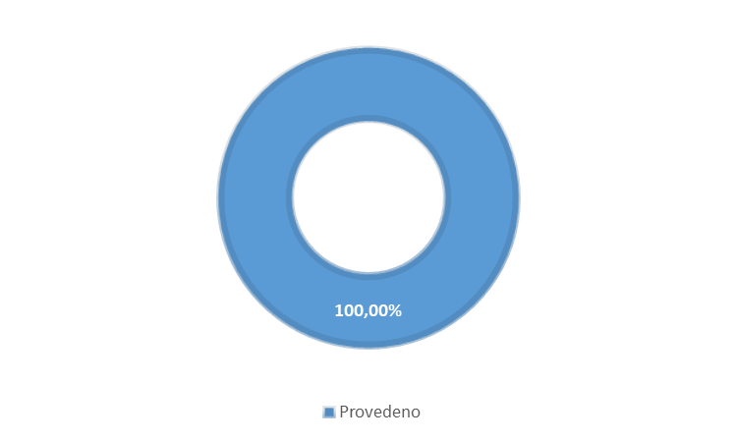

1.1. Provedba Plana zakonodavnih aktivnosti

Sukladno članku 4. Zakona o procjeni učinaka propisa, stručni nositelj izrade propisa je središnje tijelo državne uprave u čijem je djelokrugu izrada nacrta prijedloga zakona.

Stručni nositelji planirali su izradu 68 prijedloga zakona. Planirane aktivnosti stručni nositelji su u potpunosti izvršili. Na slici 2. prikazana je uspješnost provedbe Plana za 2018. godinu.

Slika 2. Provedba Plana za 2018. prema stručnom nositelju

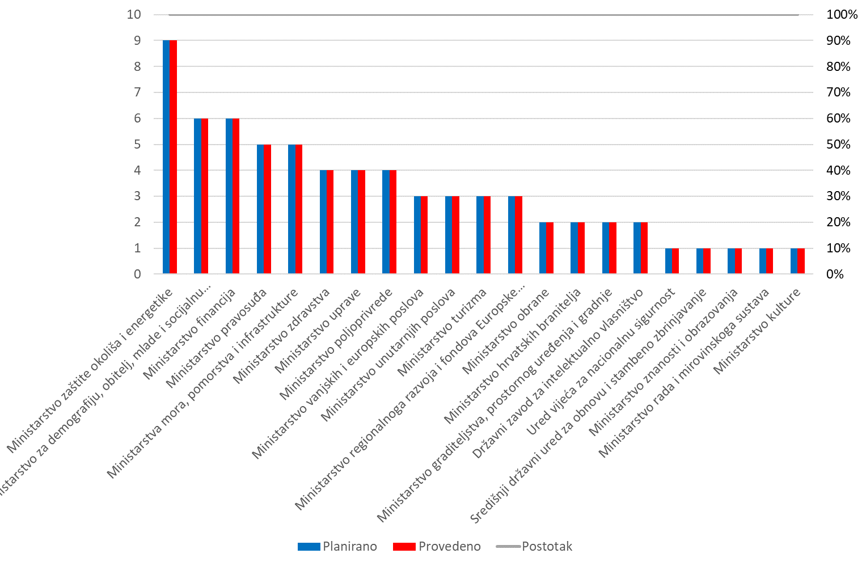

U tablici 2. prikazan je postotak uspješnosti provedbe Plana za 2018. u odnosu na planirani broj zakona.

Tablica 2. Uspješnost provedbe Plana za 2018. prema stručnom nositelju

Stručni nositelj | Planirano |  | Provedeno | Postotak (%)
Ministarstvo zaštite okoliša i energetike |  | 9 | 9 | 100
Ministarstvo za demografiju, obitelj, mlade i socijalnu politiku |  | 6 | 6 | 100
Ministarstvo financija |  | 6 | 6 | 100
Ministarstvo pravosuđa |  | 5 | 5 | 100
Ministarstva mora, pomorstva i infrastrukture |  | 5 | 5 | 100
Ministarstvo zdravstva |  | 4 | 4 | 100
Ministarstvo uprave |  | 4 | 4 | 100
Ministarstvo poljoprivrede |  | 4 | 4 | 100
Ministarstvo vanjskih i europskih poslova |  | 3 | 3 | 100
Ministarstvo unutarnjih poslova |  | 3 | 3 | 100
Ministarstvo turizma |  | 3 | 3 | 100
Ministarstvo regionalnoga razvoja i fondova Europske unije |  | 3 | 3 | 100
Ministarstvo obrane |  | 2 | 2 | 100
Ministarstvo hrvatskih branitelja |  | 2 | 2 | 100
Ministarstvo graditeljstva, prostornoga uređenja i gradnje |  | 2 | 2 | 100
Državni zavod za intelektualno vlasništvo |  | 2 | 2 | 100
Ured Vijeća za nacionalnu sigurnost |  | 1 | 1 | 100
Središnji državni ured za obnovu i stambeno zbrinjavanje |  | 1 | 1 | 100
Ministarstvo znanosti i obrazovanja |  | 1 | 1 | 100
Ministarstvo rada i mirovinskoga sustava |  | 1 | 1 | 100
Ministarstvo kulture |  | 1 | 1 | 100
Ukupno | 68 |  | 68 | 100
Izvor: interna baza podataka Ureda za zakonodavstvo; 31. prosinca 2018.

2. PROCJENA UČINAKA PROPISA U 2018. GODINI

U nastavku ovoga Izvješća daje se pregled u dijelu provedbe postupaka procjene učinaka propisa u tri dijela:

- postupci procjene učinaka propisa provedeni za planirane zakonske prijedloge,
- postupci procjene učinaka propisa provedeni za neplanirane zakonske prijedloge,
- postupci naknadne procjene učinaka propisa.

U 2018. godini ukupno je provedeno dvadeset četiri (24) postupka procjene učinaka propisa od čega njih sedamnaest (17) za zakonske prijedloge iz Plana za 2018. što čini 70,83% ukupno provedenih postupaka procjene učinaka propisa, a sedam (7) postupaka procjene učinaka propisa provedeno je za neplanirane zakonske prijedloge što čini 29,17% ukupno provedenih postupaka procjene učinaka propisa.

Provedbe naknadne procjene učinaka propisa utvrđena je za ukupno trinaest (13) zakonskih prijedloga, od kojih pet (5) za zakonske prijedloge iz Plana za 2018., a osam (8) za neplanirane zakonske prijedloge.

2.1. Provedba Plana za 2018. vezano uz postupak procjene učinaka propisa

Plan zakonodavnih aktivnosti vezano za postupak procjene učinaka propisa obuhvaća planirane zakone u području hrvatskoga zakonodavstva i planirane zakone iz Plana usklađivanja zakonodavstva Republike Hrvatske s pravnom stečevinom Europske unije.
Sukladno Zakonu o procjeni učinaka propisa, stručni nositelji, svaki u okviru svojeg djelokruga, provodili su postupak prethodne procjene učinaka propisa izrađujući Obrazac prethodne procjene, tijekom izrade Plana za 2018., u razdoblju od rujna do prosinca 2017. godine.
Na temelju rezultata Prethodne procjene, stručni nositelji su u Planu za 2018. planirali 17 prijedloga zakona za koje je potrebno provesti postupak procjene učinaka propisa, što je 25% Plana za 2018. godinu. Na slici 3. prikazana je uspješnost provedbe Plana za 2018. vezano uz postupak procjene učinaka propisa prema stručnom nositelju.

Slika 3. Provedba Plana za 2018. vezano uz postupak procjene učinaka propisa prema stručnom nositelju

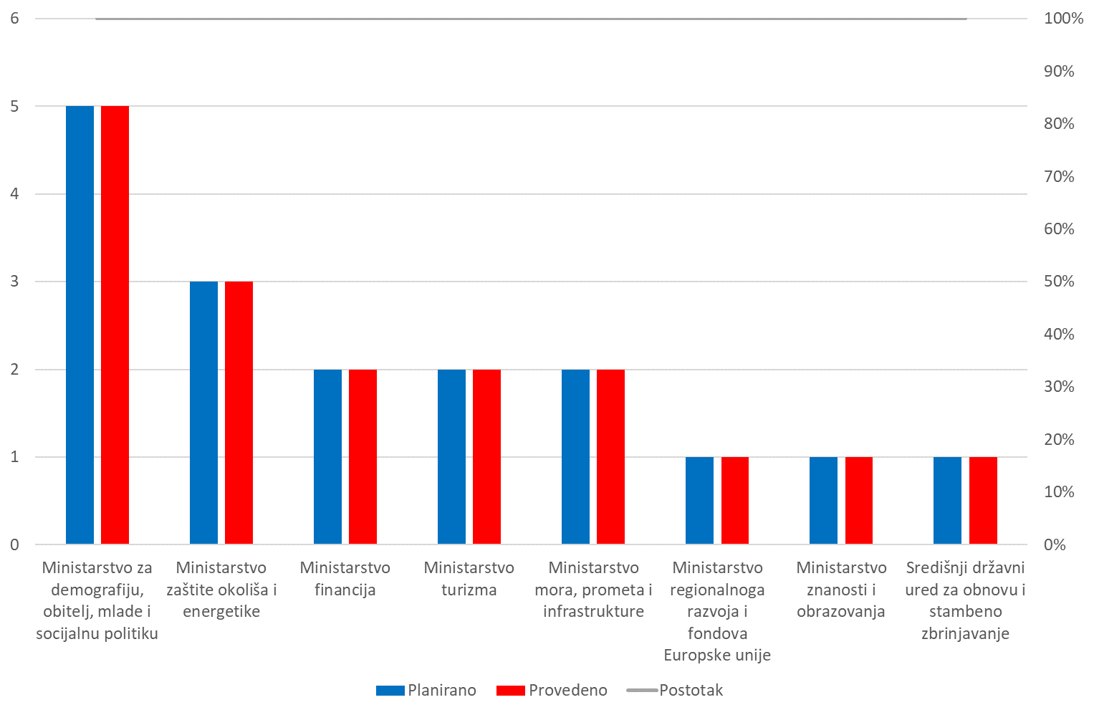

U tablici 3. prikazan je postotak uspješnosti provedbe Plana u 2018. u području procjene učinaka propisa

Tablica 3. Uspješnost provedbe Plana za 2018. vezano uz postupak procjene učinaka propisa prema stručnom nositelju

Stručni nositelj | Planirano | Provedeno | Postotak (%)
Ministarstvo za demografiju, obitelj, mlade i socijalnu politiku | 5 | 5 | 100
Ministarstvo zaštite okoliša i energetike | 3 | 3 | 100
Ministarstvo financija | 2 | 2 | 100
Ministarstvo turizma | 2 | 2 | 100
Ministarstvo mora, prometa i infrastrukture | 2 | 2 | 100
Ministarstvo regionalnoga razvoja i fondova Europske unije | 1 | 1 | 100
Ministarstvo znanosti i obrazovanja | 1 | 1 | 100
Središnji državni ured za obnovu i stambeno zbrinjavanje | 1 | 1 | 100
Ukupno | 17 | 17 | 100
Izvor: interna baza podataka Ureda za zakonodavstvo; 31. prosinca 2018.

U tablici 4. navedeni su svi provedeni postupci procjene učinaka propisa za prijedloge zakona iz nadležnosti stručnih nositelja. Vezano za upućivanje u proceduru Vlade Republike Hrvatske, rimskim brojevima označena su tromjesečja u kojima je prijedlog zakona usvojen na sjednici Vlade Republike Hrvatske. Za prijedloge zakona koji imaju označena dodatna tromjesečja u zagradama, stručni nositelji obavijestili su Ured o pomicanju rokova za upućivanje u proceduru Vlade Republike Hrvatske na donošenje.

Tablica 4. Popis provedenih postupaka procjene učinaka propisa u 2018.

Redni broj | Stručni nositelj | Naziv prijedloga zakona | Upućivanje u proceduru Vlade | Status Vlada, I. čitanje/hitni | Vrsta postupka
1. | Ministarstvo financija | (Zakon o prirodnim nepogodama) Zakon o ublažavanju i uklanjanju posljedica prirodnih nepogoda | II. (III.) | 6. rujna 2018. usvojen na 113. sjednici Vlade i upućen u Hrvatski sabor | redoviti
2. | Ministarstvo financija | Zakon o izmjenama i dopunama Zakona o računovodstvu | III.  (IV.) | 30. rujna 2018. usvojen na 128. sjednici Vlade i upućen u Hrvatski sabor | hitni
3. | Ministarstvo za demografiju, obitelj, mlade i socijalnu politiku | Zakon o udomiteljstvu | I. (II.) | 21. lipnja 2018. usvojen na 102. sjednici Vlade i upućen u Hrvatski sabor | redoviti
4. | Ministarstvo za demografiju, obitelj, mlade i socijalnu politiku | Zakon o djelatnosti socijalnog rada | II. (III.) | 12. srpnja 2018. usvojen na 106. sjednici Vlade i upućen u Hrvatski sabor | redoviti
5. | Ministarstvo za demografiju, obitelj, mlade i socijalnu politiku | Zakon o izmjenama i dopunama Zakona o edukacijsko-rehabilitacijskoj djelatnosti | II. (III.) | 12. srpnja 2018. usvojen na 106. sjednici Vlade i upućen u Hrvatski sabor | redoviti
6. | Ministarstvo za demografiju, obitelj, mlade i socijalnu politiku | Zakon o psihološkoj djelatnosti | IV. | 6. prosinca 2018. usvojen na 130. sjednici Vlade i upućen u Hrvatski sabor | redoviti
7. | Ministarstvo za demografiju, obitelj, mlade i socijalnu politiku | Zakon o socijalnopedagoškoj djelatnosti | IV. | 6. prosinca 2018. usvojen na 130. sjednici Vlade i upućen u Hrvatski sabor | redoviti
8. | Ministarstvo turizma | Zakon o turističkoj pristojbi | III. (IV.) | 26. listopada 2018. godine usvojen na 121. sjednici Vlade i upućen u Hrvatski sabor | redoviti
9. | Ministarstvo turizma | Zakon o članarinama u turističkim zajednicama | III. (IV.) | 26. listopada 2018. godine usvojen na 121. sjednici Vlade i upućen u Hrvatski sabor | redoviti
10. | Ministarstvo znanosti i obrazovanja | Zakon o udžbenicima i drugim obrazovnim materijalima za osnovnu i srednju školu | I. (IV.)  IV. (III.) | 17. listopada 2018. usvojen na 119. sjednici Vlade i upućen u Hrvatski sabor | redoviti
11. | Ministarstvo zaštite okoliša i energetike | Zakon o izmjenama i dopunama Zakona o energetskoj učinkovitosti | I. (II.)  II. (III.) | 23. kolovoza 2018. usvojen na 111. sjednici Vlade i upućen u Hrvatski sabor | redoviti
12. | Ministarstvo zaštite okoliša i energetike | Zakon o zaštiti od svjetlosnog onečišćenja | I. (II.)  II. (III.) | 12. srpnja 2018. usvojen na 106. sjednici Vlade i upućen u Hrvatski sabor | redoviti
13. | Ministarstvo zaštite okoliša i energetike | Zakon o izmjenama i dopunama Zakona o obnovljivim izvorima energije i visokoučinkovitoj kogeneraciji | II. (III.) | 23. kolovoza 2018. usvojen na 111. sjednici Vlade i upućen u Hrvatski sabor | redoviti
14. | Ministarstvo mora, prometa i infrastrukture | Zakon o prijevozu u cestovnom prometu | I. | 5. travnja 2018. usvojen na 88. sjednici Vlade i upućen u Hrvatski sabor | hitni
15. | Ministarstvo mora, prometa i infrastrukture | Zakon o izmjenama i dopunama Pomorskog zakonika | I. (II.)  II. (III.) | 30. kolovoza 2018. usvojen na 112. sjednici Vlade i upućen u Hrvatski sabor | redoviti
16. | Ministarstvo regionalnoga razvoja i fondova Europske unije | Zakon o brdsko - planinskim područjima | I. (II.)  II. (III.) | 26. srpnja 2018. usvojen na 108. sjednici Vlade i upućen u Hrvatski sabor | redoviti
17. | Središnji državni ured za obnovu i stambeno zbrinjavanje | Zakon o stambenom zbrinjavanju na potpomognutim područjima | I. (II.)  II. (III.) | 26. srpnja 2018. usvojen na 108. sjednici Vlade i upućen u Hrvatski sabor | redoviti
Izvor: interna baza podataka Ureda za zakonodavstvo; 31. prosinca 2018.

2.2. Procjena učinaka propisa za neplanirane zakonske prijedloge

Ako je tijekom kalendarske godine potrebno donijeti zakon koji nije sadržan u Planu zakonodavnih aktivnosti, stručni nositelj je dužan provesti proceduru procjene učinaka propisa uređenu člankom 16. Zakona.

Stručni nositelji su u 2018. godini proveli procjenu učinaka propisa za sedam (7) neplaniranih zakonskih prijedloga. Na tablici 5. prikazana su tijela koja su provela procjenu učinaka propisa za neplanirane zakonske prijedloge.

Tablica 5. Procjena učinaka propisa za neplanirane zakonske prijedloge

Stručni nositelj | Provedeno
Ministarstvo zaštite okoliša i energetike | 1
Ministarstvo za demografiju, obitelj, mlade i socijalnu politiku | 1
Ministarstvo gospodarstva, poduzetništva i obrta | 1
Ministarstvo turizma | 1
Ministarstvo poljoprivrede | 1
Ministarstvo zdravstva | 1
Ministarstvo regionalnoga razvoja i fondova Europske unije | 1
Ukupno | 7
Izvor: interna baza podataka Ureda za zakonodavstvo; 31. prosinca 2018

U tablici 6. navedeni su svi provedeni postupci procjene učinaka propisa za neplanirane zakonske prijedloge iz nadležnosti stručnih nositelja. Vezano za upućivanje u proceduru Vlade Republike Hrvatske, rimskim brojevima označena su tromjesečja u kojima je prijedlog zakona usvojen na sjednici Vlade Republike Hrvatske.

Tablica 6. Popis provedenih postupaka procjene učinaka propisa u 2018. godini za neplanirane zakonske prijedloge

Redni broj | Stručni nositelj | Naziv zakona | Upućivanje u proceduru Vlade | Status Vlada, I. čitanje/hitni | Vrsta postupka
1. | Ministarstvo zaštite okoliša i energetike | Zakon o tržištu plina | I. | 24. siječnja 2018. usvojen na 77. sjednici Vlade i upućen u Hrvatski sabor | hitni
2. | Ministarstvo za demografiju, obitelj, mlade i socijalnu politiku | Zakon o izmjenama i dopunama Zakona o doplatku za djecu | II. | 16. svibnja 2018. usvojen na 96 sjednici Vlade i upućen u Hrvatski sabor | redoviti
3. | Ministarstvo gospodarstva, poduzetništva i obrta | Zakon o elektroničkom izdavanju računa u javnoj nabavi | II. | 7.lipnja 2018. usvojen na 100. sjednici Vlade i upućen u Hrvatski sabor | redoviti
4. | Ministarstvo turizma | Zakon o izmjenama i dopunama Zakona o ugostiteljskoj djelatnosti | II. | 21. lipnja 2018. usvojen na 102. sjednici Vlade i upućen u Hrvatski sabor | redoviti
5. | Ministarstvo regionalnoga razvoja i fondova Europske unije | Zakon o potpomognutim područjima | III. | 26. srpnja 2018. usvojen na 108. sjednici Vlade i upućen u Hrvatski sabor | redoviti
6. | Ministarstvo poljoprivrede | Zakon o poljoprivredi | III. | 2. kolovoza 2018. usvojen na 110. sjednici Vlade i upućen u Hrvatski sabor | redoviti
7. | Ministarstvo zdravstva | Zakon o izmjenama i dopunama Zakona o suzbijanju zlouporabe droga | IV. | 31. listopada 2018. usvojen na 123. sjednici Vlade i upućen u Hrvatski sabor | redoviti
Izvor: interna baza podataka Ureda za zakonodavstvo; 31. prosinca 2018.

2.3. Naknadna procjena učinaka propisa u 2018. godini

Člankom 17. Zakona, uređena je mogućnost provedbe naknadne procjene učinaka propisa za nacrte prijedloga zakona koji se donose radi zaštite interesa Republike Hrvatske, žurnog otklanjanja prijeteće opasnosti od nastanka štete ili zaštite osobitog gospodarskog odnosno socijalnog interesa, uz detaljno navođenje razloga.

Obveza naknadne procjene učinaka propisa utvrđuje se u prijelaznim i završnim odredbama zakonskih prijedloga, a ista se mora provesti najkasnije u roku od dvije godine od dana stupanja na snagu zakona.

Tablica 7. Popis zakonskih prijedloga iz Plana za 2018. za koje je utvrđena naknadna procjena učinaka propisa

Redni broj | Stručni nositelj |  | Naziv prijedloga zakona
1. | Ministarstvo financija | Zakon o izmjenama i dopunama Zakona o porezu na dobit
2. | Ministarstvo zaštite okoliša i energetike | Zakon o izmjenama i dopunama Zakona o regulaciji energetskih djelatnosti
3. | Ministarstvo zaštite okoliša i energetike | Zakon o izmjenama i dopunama Zakona o tržištu električne energije
4. | Ministarstvo zaštite okoliša i energetike | Zakon o izmjenama i dopunama Zakona o biogorivima za prijevoz
5. | Ministarstvo financija | Zakon o izmjenama i dopunama Zakona o računovodstvu
Izvor: interna baza podataka Ureda za zakonodavstvo; 31. prosinca 2018.

U 2018. godini je utvrđena obveza provedbe naknadne procjene učinaka propisa za ukupno trinaest (13) zakonskih prijedloga, od kojih pet (5) za zakonske prijedloge iz Plana za 2018., a osam (8) za neplanirane zakonske prijedloge.

Tablica 8. Popis neplaniranih zakonskih prijedloga za koje je utvrđena naknadna procjena učinaka propisa

Redni broj | Stručni nositelj | Naziv prijedloga zakona
1. | Ministarstvo financija | Zakon o otpisu dugova fizičkim osobama
2. | Ministarstvo financija | Zakon o provedbi ovrhe na novčanim sredstvima
3. | Ministarstvo pravosuđa | Zakon o izmjenama i dopunama Zakona o stečaju potrošača
4. | Ministarstvo financija | Zakon o izmjenama i dopunama Zakona o porezu na dodanu vrijednost
5. | Ministarstvo financija | Zakon o izmjenama i dopunama Zakona o porezu na dohodak
6. | Ministarstvo financija | Zakon o izmjenama i dopunama Zakona o doprinosima
7. | Ministarstvo financija | Zakon o izmjenama i dopunama Zakona o fiskalizaciji u prometu gotovinom
8. | Ministarstvo rada i mirovinskoga sustava | Zakon o minimalnoj plaći
Izvor: interna baza podataka Ureda za zakonodavstvo; 31. prosinca 2018.

U 2018. godini je bilo potrebno provesti naknadnu procjenu učinaka propisa za ukupno sedam (7) zakona, koju obvezu je Ministarstvo financija, kao jedini obveznik, izvršilo u cijelosti.

Tablica 9. Popis zakonskih prijedloga za koje je u 2018. provedena naknadna procjena učinaka propisa

Redni broj | Stručni nositelj | Naziv prijedloga zakona
1. | Ministarstvo financija | Zakon o porezu na dodanu vrijednost
2. | Ministarstvo financija | Zakon o porezu na dohodak
3. | Ministarstvo financija | Zakon o doprinosima
4. | Ministarstvo financija | Zakon o lokalnim porezima
5. | Ministarstvo financija | Zakon o porezu na promet nekretnina
6. | Ministarstvo financija | Zakon o trošarinama
7. | Ministarstvo financija | Zakon o posebnom porezu na motorna vozila
Izvor: interna baza podataka Ureda za zakonodavstvo; 31. prosinca 2018.

3. NEPLANIRANE ZAKONODAVNE AKTIVNOSTI

Tijekom provedbe Plana za 2018., središnja tijela državne uprave imala su odstupanja od provedbe Plana za 2018. Do odstupanja je u većem dijelu došlo radi provedbi dviju mjera iz Nacionalnog programa reformi 2018. koje se odnose na objedinjavanje gospodarskih inspekcija te racionalizaciju sustava pravnih osoba s javnim ovlastima. Ove neplanirane zakonodavne aktivnosti, koje su u osnovi iznimke od usvojenog Plana za 2018., uzimaju se kao naknadne tj. ad hoc zakonodavne aktivnosti.

U izvještajnom razdoblju, stručni nositelji ukupno su uputili na usvajanje Vladi Republike Hrvatske 145 neplaniranih zakonodavnih aktivnosti.

Uzimajući u vidu razdoblja upućivanja neplaniranih zakonodavnih aktivnosti u zakonodavnu proceduru Vlade Republike Hrvatske, u razdoblju od 1. siječnja do 31. prosinca 2018. godine, na slici 4. prikazana su razdoblja kada su stručni nositelji uputili najveći broj neplaniranih zakonodavnih aktivnosti i to u IV. tromjesečju (88), u II. tromjesečju (20) i III. tromjesečju (20), dok je najmanji broj bio upućen u I. tromjesečju (17).

Slika 4. Razdoblje upućivanja neplaniranih zakonodavnih aktivnosti prema tromjesečjima

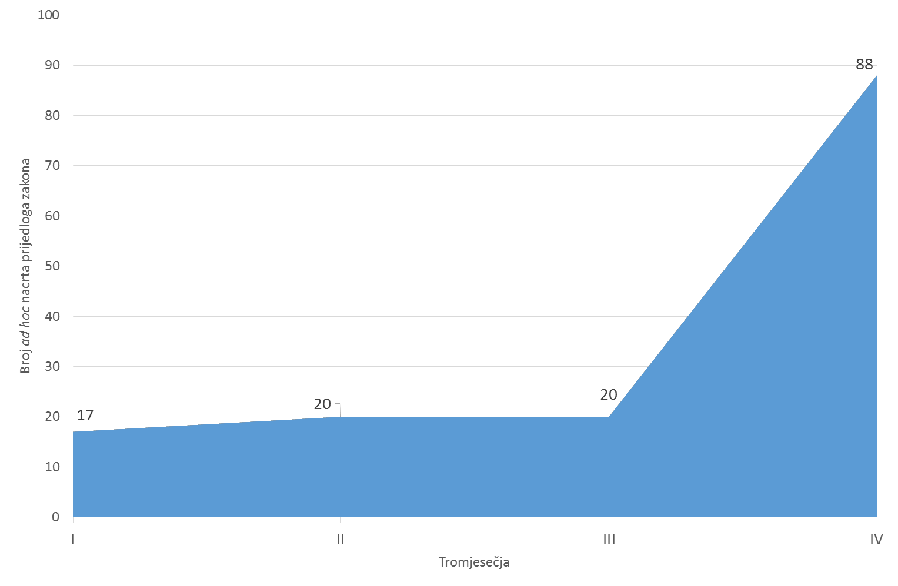

Stručni nositelji izrade propisa koji su imali najveći broj neplaniranih zakonodavnih aktivnosti u 2018. godini prikazani su u tablici 10. i grafički oblikovani na slici 5. Najveći broj neplaniranih zakonodavnih aktivnosti u 2018. godini imalo je Ministarstvo zdravstva s dvadeset sedam (27) zakona što čini 19%. Slijede Ministarstvo financija s dvadeset (20) zakona, Ministarstvo poljoprivrede sa šesnaest (16) zakona, Ministarstvo rada i mirovinskoga sustava s trinaest (13) zakona, Ministarstvo gospodarstva, poduzetništva i obrta s devet (9) zakona, Ministarstvo pravosuđa i Ministarstvo unutarnjih poslova sa osam (8) zakona te Ministarstvo zaštite okoliša i energetike i Ministarstvo mora, prometa i infrastrukture sa sedam (7) zakona.

Tablica 10. Broj neplaniranih zakonodavnih aktivnosti prema stručnom nositelju

Stručni nositelj | Ad hoc zakoni | Postotak (%)
Ministarstvo zdravstva | 27 | 18,62
Ministarstvo financija | 20 | 13,79
Ministarstvo poljoprivrede | 16 | 11,03
Ministarstvo rada i mirovinskoga sustava | 13 | 8,97
Ministarstvo gospodarstva, poduzetništva i obrta | 9 | 6,21
Ministarstvo pravosuđa | 8 | 5,52
Ministarstvo unutarnjih poslova | 8 | 5,52
Ministarstvo zaštite okoliša i energetike | 7 | 4,83
Ministarstvo mora, prometa i infrastrukture | 7 | 4,83
Ministarstvo vanjskih i europskih poslova | 4 | 2,76
Ministarstvo kulture | 4 | 2,76
Ministarstvo graditeljstva i prostornoga uređenja | 4 | 2,76
Ministarstvo uprave | 3 | 2,07
Ministarstvo znanosti i obrazovanja | 3 | 2,07
Ured Vijeća za nacionalnu sigurnost | 2 | 1,38
Ministarstvo državne imovine | 2 | 1,38
Ministarstvo regionalnoga razvoja i fondova Europske unije | 2 | 1,38
Ministarstvo za demografiju, obitelj, mlade i socijalnu politiku | 1 | 0,69
Državna geodetska uprava | 1 | 0,69
Državni zavod za mjeriteljstvo | 1 | 0,69
Ministarstvo hrvatskih branitelja | 1 | 0,69
Središnji državni ured za razvoj digitalnog društva | 1 | 0,69
Ministarstvo turizma | 1 | 0,69
Ukupno | 145 | 100
Izvor: interna baza podataka Ureda za zakonodavstvo; 31. prosinca 2018.

Ministarstvo vanjskih i europskih poslova, Ministarstvo kulture, Ministarstvo graditeljstva i prostornoga uređenja i slijede s četiri (4) zakona, Ministarstvo uprave i Ministarstvo znanosti i obrazovanja s tri (3) zakona, Ministarstvo državne imovine, Ministarstvo regionalnoga razvoja i fondova Europske unije, Ministarstvo znanosti i obrazovanja te Ured Vijeća za nacionalnu sigurnost uputili su pojedinačno po dva (2) zakona.

Ministarstvo hrvatskih branitelja, Ministarstvo za demografiju, obitelj, mlade i socijalnu politiku, Ministarstvo turizma, Državna geodetska uprava, Državni zavod za mjeriteljstvo i Središnji državni ured za razvoj digitalnog društva uputili su pojedinačno po jedan (1) zakon.

Slika 5. Neplanirane zakonodavne aktivnosti prema stručnom nositelju

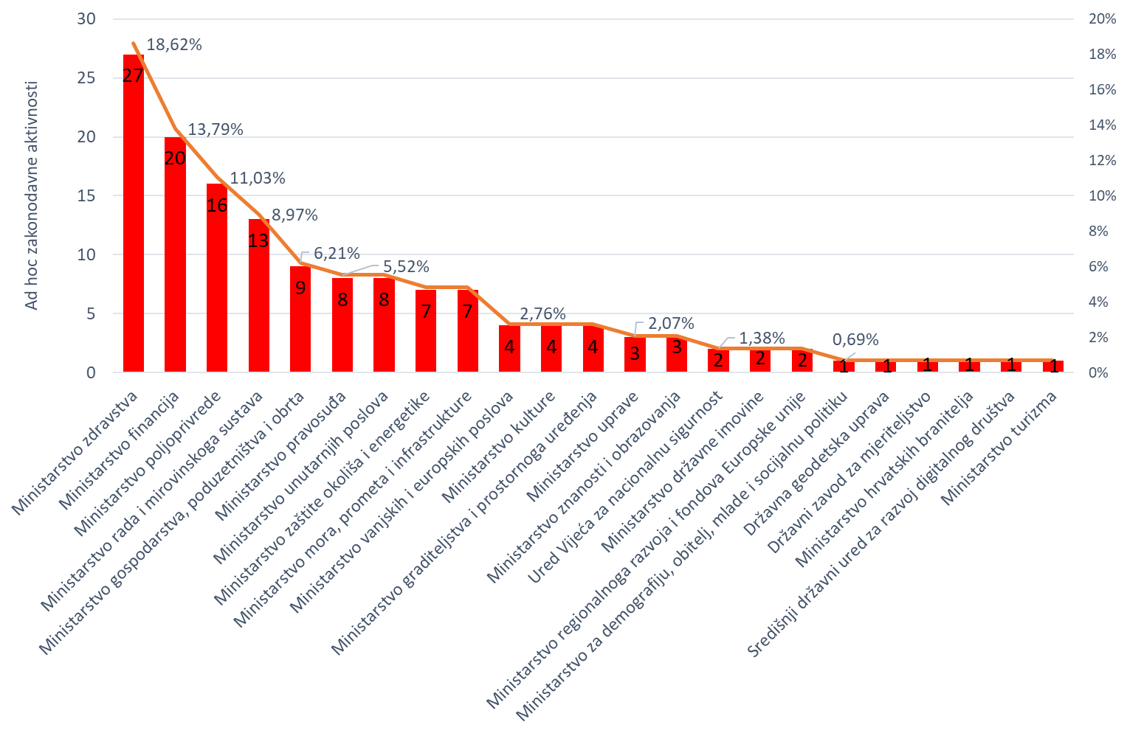

4. ZNAČAJKE ZAKONODAVNE AKTIVNOSTI U IZVJEŠTAJNOM RAZDOBLJU

Na temelju podataka dostupnih iz interne baze podataka Ureda za zakonodavstvo izvršena je analiza zakonodavnih aktivnosti u 2018. godini te su uočene sljedeće značajke:

4.1. Ukupna zakonodavna aktivnost

Ukupna zakonodavna aktivnost, uključujući izvršene planirane zakonodavne aktivnosti te neplanirane zakonodavne aktivnosti iznosila je 213 zakona, što je prikazano u tablici 11.

Tablica 11. Broj prijedloga zakona prema vrsti zakonodavne aktivnosti

Vrsta zakonodavne aktivnosti | Broj zakona | Postotak (%)
Provedene planirane zakonodavne aktivnosti bez procjene učinaka propisa | 51 | 23,94
Provedene planirane zakonodavne aktivnost u postupku procjene učinaka propisa | 17 | 7,98
Ad hoc | 138 | 64,79
Ad hoc s procjenom učinaka propisa | 7 | 3,29
Ukupno | 213 | 100
Izvor: interna baza podataka Ureda za zakonodavstvo; 31. prosinca 2018.

Na temelju podataka iz tablice 11., na slici 6. najveći postotak ukupne zakonodavne aktivnosti u izvještajnom razdoblju odnosi se na neplanirane zakonodavne aktivnosti (ad hoc) koji čine 64,79% (138), provedene planirane zakonodavne aktivnosti bez procjene učinaka propisa čine 23,94% (51), planirane zakonodavne aktivnosti s procjenom učinaka propisa čine 7,99% (17) dok neplanirane zakonodavne aktivnosti s procjenom učinaka propisa čine 3,28% (7) ukupne zakonodavne aktivnosti u 2018. godini.

Slika 6. Zakonodavna aktivnost u izvještajnom razdoblju

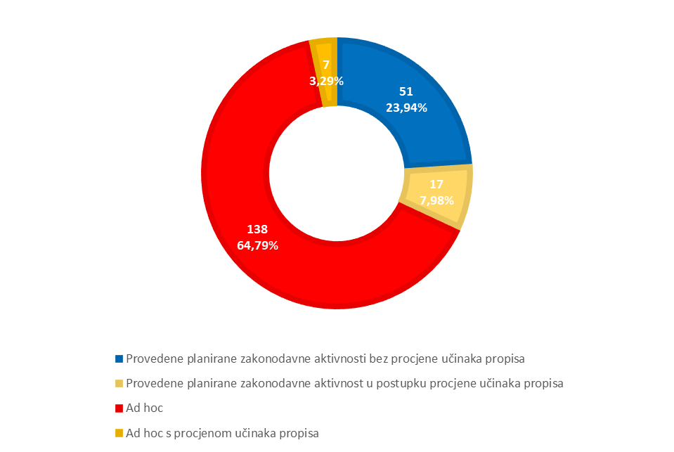

U tablici 12. prikazana je ukupna zakonodavna aktivnost u izvještajnom razdoblju prema stručnom nositelju.

Ministarstvo zdravstva ima najveći broj zakonodavnih aktivnosti s trideset i jedan (31) zakon, što čini 14,55% ukupne zakonodavne aktivnosti. Slijede Ministarstvo financija s dvadeset šest (26) zakonskih prijedloga, Ministarstvo poljoprivrede s dvadeset (20) zakonskih prijedloga, Ministarstvo zaštite okoliša i energetike s šesnaest (16) zakonskih prijedloga, Ministarstvo rada i mirovinskoga sustava s četrnaest (14) zakonskih prijedloga te Ministarstvo pravosuđa s trinaest (13) zakonskih prijedloga.

Naprijed navedena ministarstva vodeći su stručni nositelji s najvećim brojem zakonodavnih aktivnosti u izvještajnom razdoblju, a njihova zajednička zakonodavna aktivnost iznosi 56,33% ukupne zakonodavne aktivnosti u izvještajnom razdoblju.

Tablica 12. Ukupan broj zakonodavnih aktivnosti prema stručnom nositelju

Stručni nositelj | Izvršeni bez procjene učinaka | Izvršeni sa procjenom učinaka propisa | Ad hoc | Ad hoc s procjenom učinaka propisa | Ukupno | %
Ministarstvo zdravstva | 4 | 0 | 26 | 1 | 31 | 14,55
Ministarstvo financija | 4 | 2 | 20 | 0 | 26 | 12,21
Ministarstvo poljoprivrede | 4 | 0 | 15 | 1 | 20 | 9,39
Ministarstvo zaštite okoliša i energetike | 6 | 3 | 6 | 1 | 16 | 7,51
Ministarstvo rada i mirovinskoga sustava | 1 | 0 | 13 | 0 | 14 | 6,57
Ministarstvo pravosuđa | 5 | 0 | 8 | 0 | 13 | 6,10
Ministarstvo mora, prometa i infrastrukture | 3 | 2 | 7 | 0 | 12 | 5,63
Ministarstvo unutarnjih poslova | 3 | 0 | 8 | 0 | 11 | 5,16
Ministarstvo gospodarstva, poduzetništva i obrta | 0 | 0 | 8 | 1 | 9 | 4,23
Ministarstvo vanjskih i europskih poslova | 3 | 0 | 4 | 0 | 7 | 3,29
Ministarstvo uprave | 4 | 0 | 3 | 0 | 7 | 3,29
Ministarstvo za demografiju, obitelj, mlade i socijalnu politiku | 1 | 5 | 0 | 1 | 7 | 3,29
Ministarstvo graditeljstva i prostornoga uređenja | 2 | 0 | 4 | 0 | 6 | 2,82
Ministarstvo kulture | 1 | 0 | 4 | 0 | 5 | 2,35
Ministarstvo regionalnoga razvoja i fondova Europske unije | 2 | 1 | 1 | 1 | 5 | 2,35
Ministarstvo turizma | 1 | 2 | 0 | 1 | 4 | 1,88
Ministarstvo znanosti i obrazovanja | 0 | 1 | 3 | 0 | 4 | 1,88
Ured Vijeća za nacionalnu sigurnost | 1 | 0 | 2 | 0 | 3 | 1,41
Ministarstvo hrvatskih branitelja | 2 | 0 | 1 | 0 | 3 | 1,41
Državni zavod za intelektualno vlasništvo | 2 | 0 | 0 | 0 | 2 | 0,94
Ministarstvo obrane | 2 | 0 | 0 | 0 | 2 | 0,94
Ministarstvo državne imovine | 0 | 0 | 2 | 0 | 2 | 0,94
Državna geodetska uprava | 0 | 0 | 1 | 0 | 1 | 0,47
Središnji državni ured za razvoj digitalnog društva | 0 | 0 | 1 | 0 | 1 | 0,47
Državni zavod za mjeriteljstvo | 0 | 0 | 1 | 0 | 1 | 0,47
Središnji državni ured za obnovu i stambeno zbrinjavanje | 0 | 1 | 0 | 0 | 1 | 0,47
Ukupno | 51 | 17 | 138 | 7 | 213 | 100
Izvor: interna baza podataka Ureda za zakonodavstvo; 31. prosinca 2018.

Na slici 7. grafički je prikazan ukupan broj prijedloga zakona prema stručnom nositelju gdje je vidljivo koji je udio planiranih odnosno neplaniranih zakonodavnih aktivnosti u ukupnoj zakonodavnoj aktivnosti

Slika 7. Ukupan broj zakonodavnih aktivnosti prema stručnom nositelju

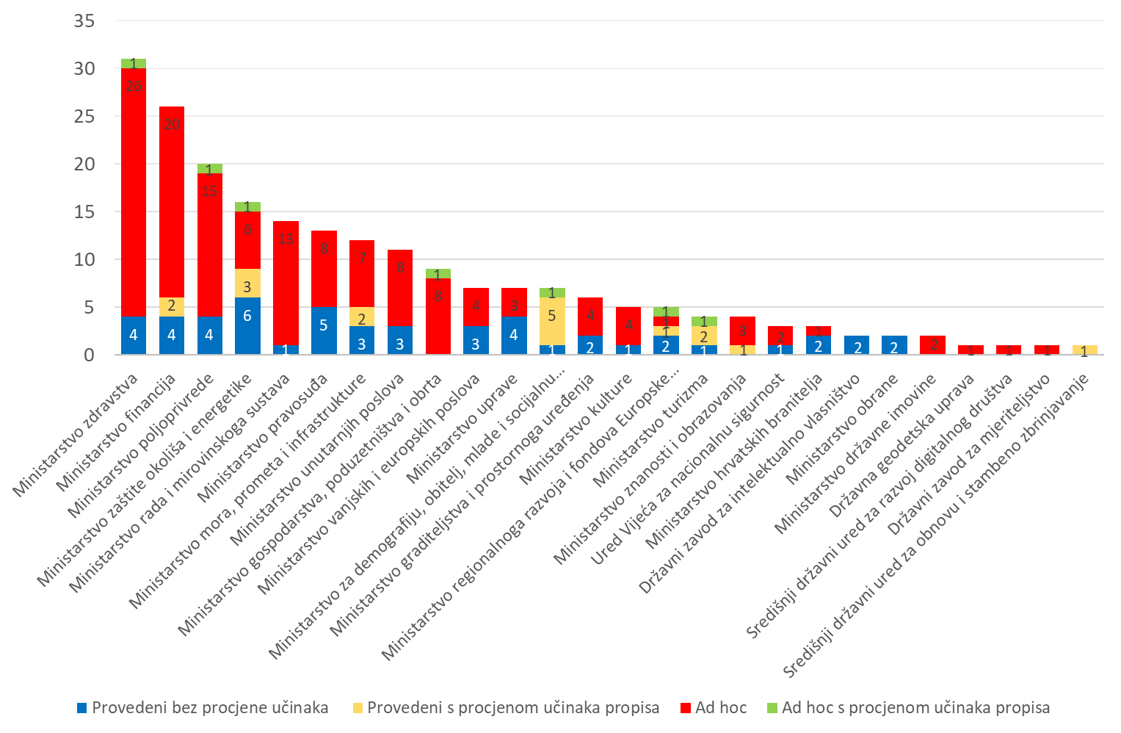

4.2. Postupak upućivanja prijedloga zakona u zakonodavnu proceduru

Tijekom 2018. godine, smanjen je trend upućivanja prijedloga zakona u hitnoj proceduri. Preokrenut je trend u korist redovitog upućivanja prijedloga zakona u zakonodavni postupak u odnosu na hitni zakonodavni postupak. U tablici 13. prikazan je odnos redovitog i hitnog postupka prema vrsti zakonodavne aktivnosti. Najveći broj redovitih postupaka zabilježen je prilikom provedbe planiranih zakonodavnih aktivnosti (53%), a slijede provedene neplanirane zakonodavne aktivnosti (47%).

Tablica 13. Odnos redovitog i hitnog postupka

Zakonodavne aktivnosti | Redoviti | Hitni | Ukupno | Redoviti (%) | Hitni  (%) | Ukupno (%)
Izvršeni bez procjene učinaka propisa | 43 | 8 | 51 | 84,31 | 15,69 | 100
Izvršeni s procjenom učinaka propisa | 15 | 2 | 17 | 88,24 | 11,76 | 100
Neplanirane zakonodavne aktivnosti | 54 | 91 | 145 | 37,24 | 62,76 | 100
Ukupno | 112 | 101 | 213 | 52,58 | 47,42 | 100
Izvor: interna baza podataka Ureda za zakonodavstvo; 31. prosinca 2018.

Slika 8. Odnos redovnog i hitnog postupka svih usvojenih zakonskih prijedloga

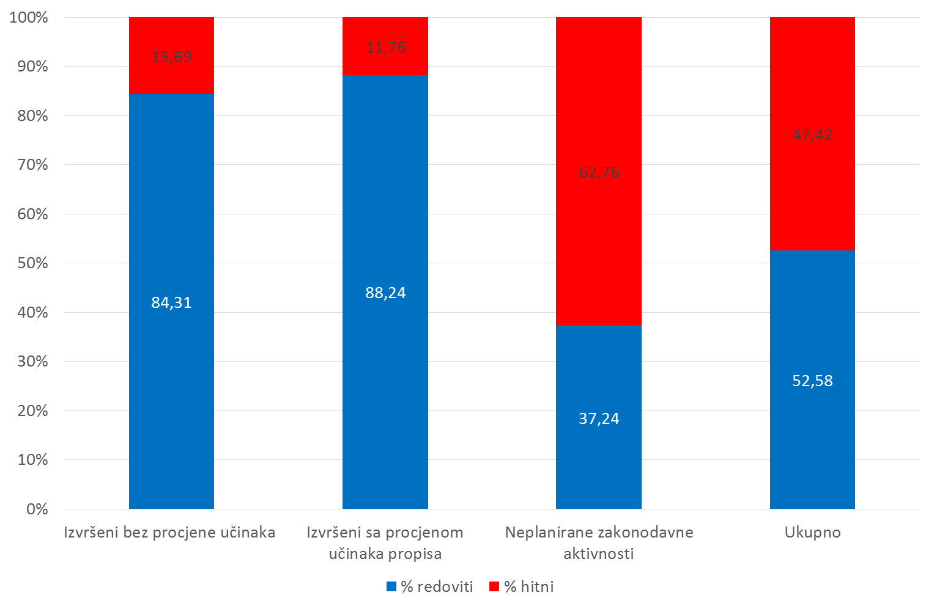

Od ukupno 68 prijedloga zakona iz planirane zakonodavne aktivnosti, 58 prijedloga zakona upućeno je u zakonodavnu proceduru po redovitom postupku, odnosno 85%. U dijelu koji se odnosi na neplanirane zakonodavne aktivnosti, od ukupno 145 prijedloga zakona, 54 prijedloga zakona upućeno je u zakonodavnu proceduru po redovitom postupku, odnosno 37%.

Od ukupno 68 prijedloga zakona iz planirane zakonodavne aktivnosti, 10 prijedloga zakona upućeno je u zakonodavnu proceduru po hitnom postupku, odnosno 15%. U dijelu koji se odnosi na neplanirane zakonodavne aktivnosti, od ukupno 145 prijedloga zakona, 91 prijedlog zakona upućen je u zakonodavnu proceduru po hitnom, odnosno 63% zakonskih prijedloga, što je, u većem dijelu, rezultat provedbe reformskih mjera (slika 8.).

5. ZNAČAJKE ZAKONODAVNE AKTIVNOSTI U RAZDOBLJU OD 2013. DO 2018.

Na temelju dostupnih podataka iz interne baze Ureda za zakonodavstvo izvršena je analiza zakonodavnih aktivnosti od 2013. godine do 2018. godine, zaključno s izvještajnim razdobljem za 2018. godinu. U tom razdoblju, postupak procjene učinaka propisa bio je propisan Zakonom o procjeni učinaka propisa („Narodne novine“, broj 90/11) iz 2011. godine, sve do 13. svibnja 2017. godine, kada je stupio na snagu novi Zakon o procjeni učinaka propisa („Narodne novine“, broj 44/17) iz 2017. godine.

U tom izvještajnom razdoblju, ukupna zakonodavna aktivnost razmatrana je s tri aspekta:
- provedba Planova zakonodavnih aktivnosti,
- broj postupaka procjene učinaka propisa,
- odnos planiranih i neplaniranih zakonodavnih aktivnosti,
- odnos hitnog i redovitog postupka upućivanja prijedloga zakona u zakonodavni postupak.

Polazne vrijednosti određene su brojem planiranih zakona iz Planova zakonodavnih aktivnosti od 2013. do 2018. godine, broj izvršenih zakona iz Planova zakonodavnih aktivnosti, broj usvojenih prijedloga zakona u postupku procjene učinaka propisa u razdoblju od 2013. do 2018. godine te ukupne zakonodavne aktivnosti u izvještajnom razdoblju od 2013. do 2018. godine.

5.1. Provedba Planova zakonodavnih aktivnosti od 2013. do 2018.

Vezano uz provedbu Planova zakonodavnih aktivnosti, zaustavljen je trend pada provedbe koji je pratio Planove od 2013. do 2016. godine, dok je tijekom 2017. i 2018. godine taj postotak provedbe Planova, što je rezultiralo s provedbom Plana za 2017. i 2018. godinu u cijelosti (slika 9.).

U razdoblju od 2013. do 2015. godine, postotak provedbe Planova zakonodavnih aktivnosti kretao se od 30% do 38%, u razdoblju od 2016. do 2018. godine, postotak provedbe Planova zakonodavnih aktivnosti rastao od 18% do 100%.

Slika 9. Provedba Plana zakonodavnih aktivnosti od 2013. do 2018. godine

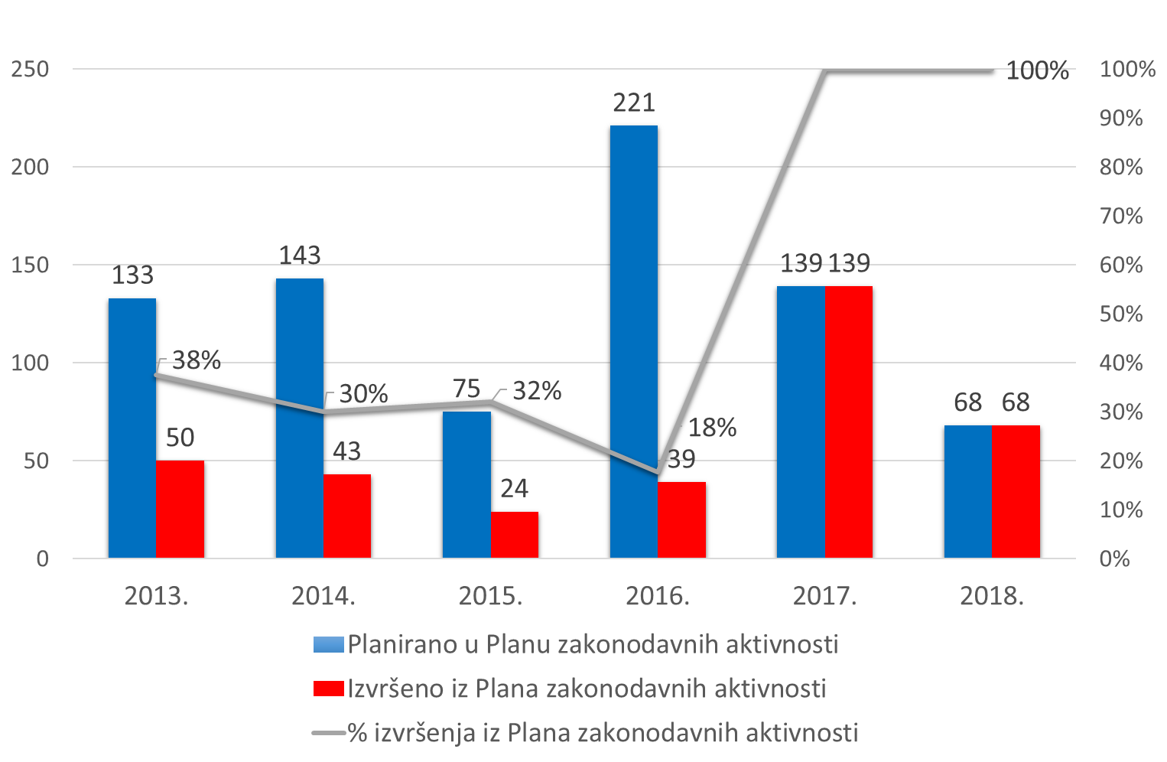

5.2. Broj postupaka procjene učinaka propisa u razdoblju od 2013. do 2018.

Broj postupaka procjene učinaka propisa kontinuirano je opadao u razdoblju od 2013. do 2016. godine od 36% do 13% izvršenih postupaka procjene učinaka propisa u odnosu na planirane zakonodavne aktivnosti s postupkom procjene učinaka propisa. Tijekom 2018. godine, broj postupaka procjene učinaka propisa porastao je na 100%, što je održano i tijekom 2018. godine
(slika 10.).

Slika 10: Broj postupaka procjene učinaka propisa u razdoblju od 2013. do 2018. godine

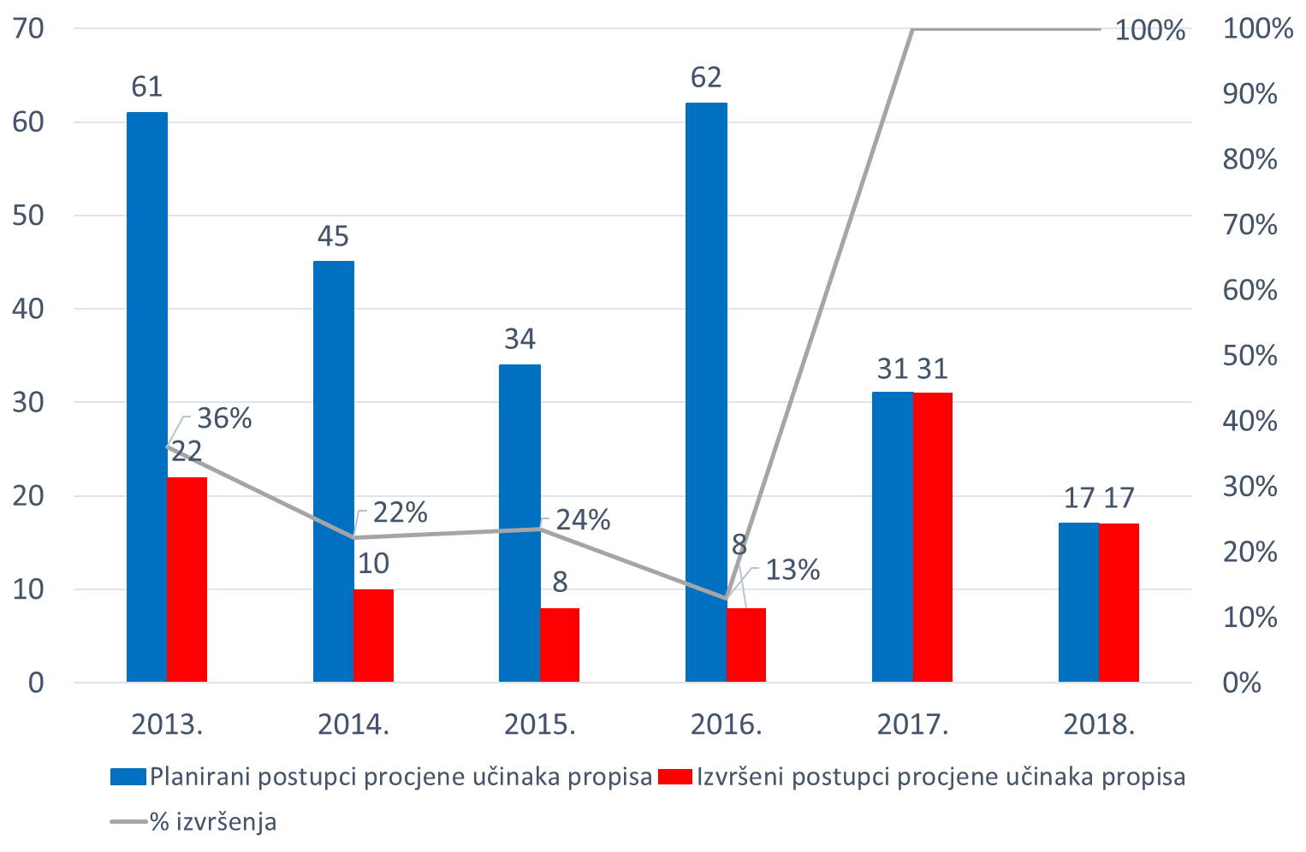

5.3. Odnos planiranih i neplaniranih zakonodavnih aktivnosti u razdoblju od 2013. do 2018.

Odnos planiranih i neplaniranih zakonodavnih aktivnosti u razdoblju od 2013. do 2018. godine, kretao se od visokog broja neplaniranih zakonodavnih aktivnosti u 2013. godini (287) prema sve manjem broju neplaniranih zakonodavnih aktivnosti tijekom 2015. (92), 2016. (64) i 2017. godine (47). U 2018. godini, ponovo je došlo do povećanja broja neplaniranih zakonodavnih aktivnosti (145), što je u većem broju rezultat provedbe reformskih mjera. Pozitivan trend izvršenja planiranih zakonodavnih aktivnosti zabilježen je 2015. godine (24) i 2016. godine (139) (slika 11.).

Slika 11: Odnos planiranih i neplaniranih zakonodavnih aktivnosti od 2013. do 2018. godine

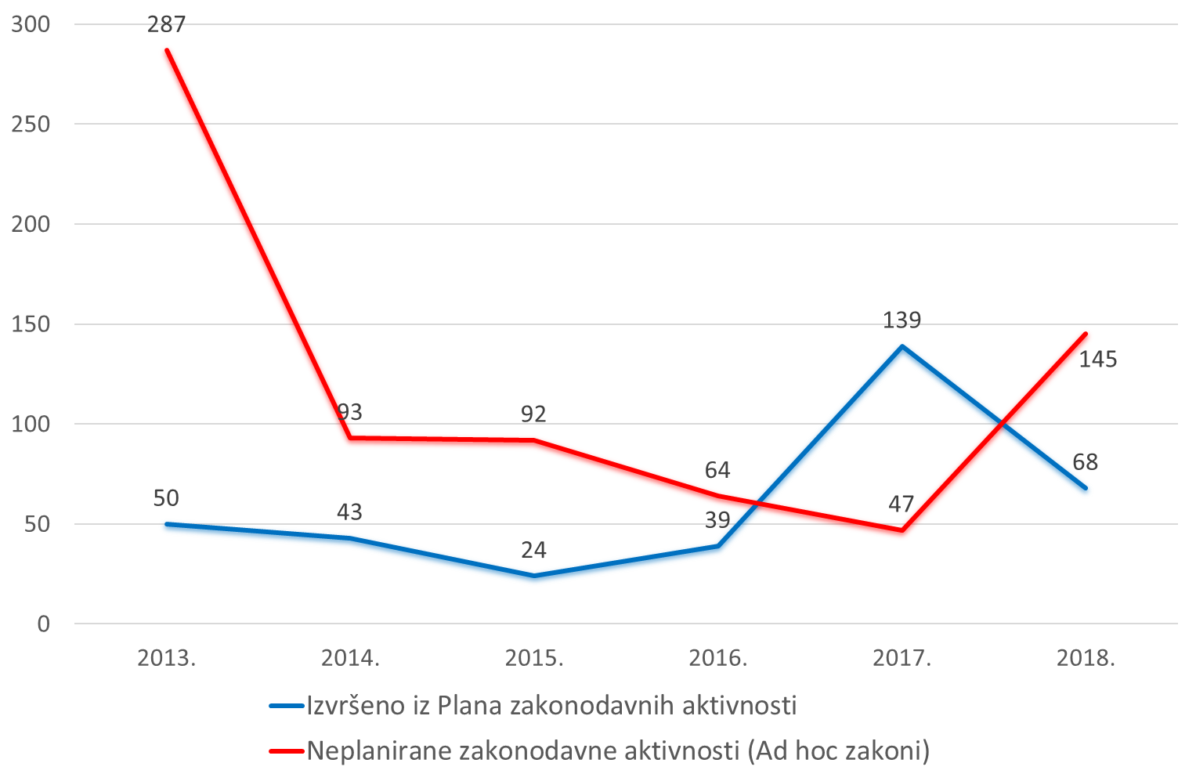

5.4. Odnos hitnog i redovitog postupka usvojenih prijedloga zakona u razdoblju od 2013. do 2018. godine

Odnos hitnog i redovitog postupka usvojenih prijedloga zakona, u razdoblju od 2016. do 2018. godine, ide u korist redovitog zakonodavnog postupka u odnosu na hitni postupak. Tako je 2017. godine usvojeno 121 prijedlog zakona u redovitom postupku, u odnosu na 65 prijedloga zakona u hitnom postupku te godine. Iznimno visoki broj usvojenih prijedloga zakona u hitnom postupku (292) u 2013. godini, smanjen je za gotovo 3 puta u 2018. godini (101), što je doprinijelo kvalitetnijoj pripremi zakonskih tekstova u odnosu na prijašnje godine (slika 12.)

Slika 12. Odnos hitnog i redovitog postupka upućivanja prijedloga zakona od 2013. do 2018. godine

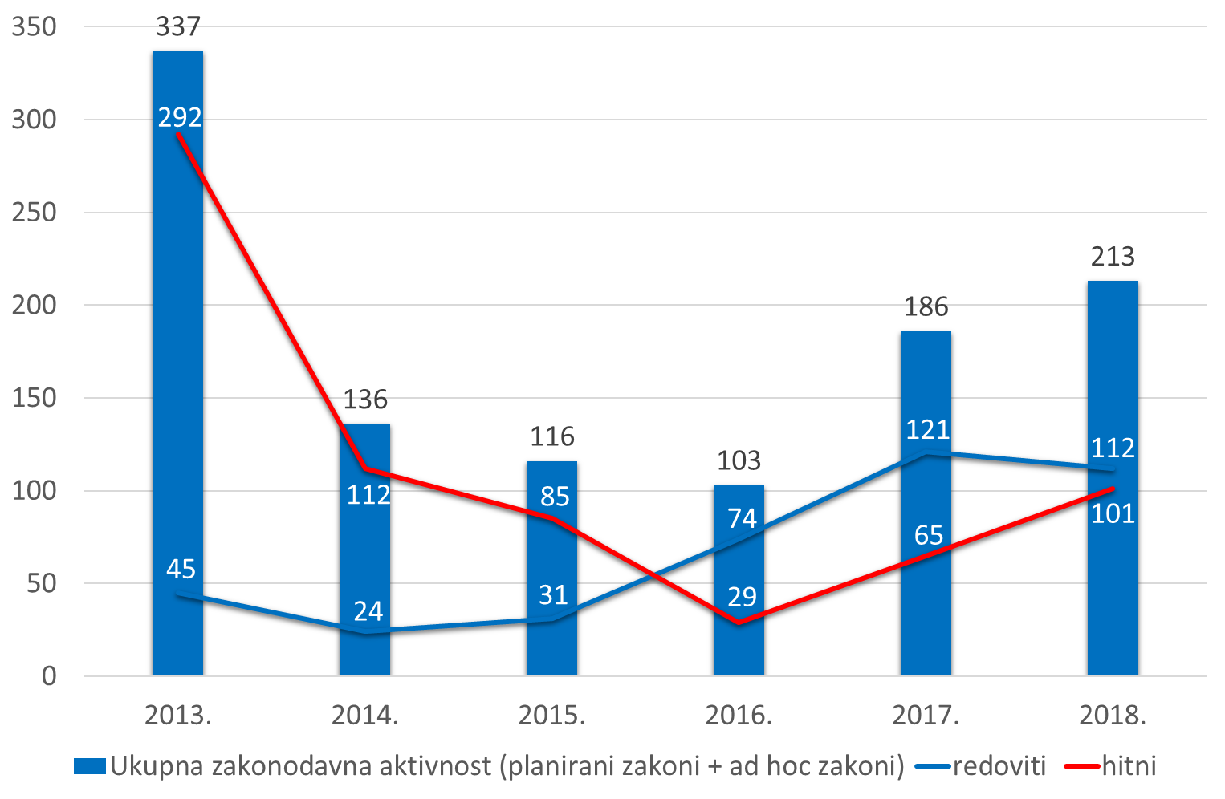

PRILOG 1. STATUS PROVEDBE PLANA ZAKONODAVNIH AKTIVNOSTI VLADE REPUBLIKE HRVATSKE ZA 2018. GODINU

Redni broj | Stručni nositelj | Naziv prijedloga zakona | Upućivanje u proceduru Vlade | Status Vlada, I. čitanje/hitni | Vrsta postupka | Procjena učinaka propisa
 | Ministarstvo vanjskih i europskih poslova | Zakon o potvrđivanju Sporazuma o osnivanju Međunarodne zaklade EU - LAC | I. | 8. ožujka 2018. usvojen na 84. sjednici Vlade i upućen u Hrvatski sabor | hitni
 | Ministarstvo vanjskih i europskih poslova | Zakon o provedbi projekata međunarodne institucionalne suradnje Europske unije i projekata tehničke pomoći | II. | 27. lipnja 2018. usvojen na 103. sjednici Vlade i upućen u Hrvatski sabor | redoviti
 | Ministarstvo vanjskih i europskih poslova | Zakon o sudjelovanju civilnih stručnjaka u međunarodnim misijama i operacijama | II. | 27. lipnja 2018. usvojen na 103. sjednici Vlade i upućen u Hrvatski sabor | redoviti
 | Ministarstvo unutarnjih poslova | Zakon o izmjenama i dopunama Zakona o strancima | I. | 5. travnja 2018. usvojen na 88. sjednici Vlade i upućen u Hrvatski sabor | hitni
 | Ministarstvo unutarnjih poslova | Zakon o zaštiti fizičkih osoba u vezi s obradom i razmjenom osobnih podataka u svrhe sprječavanja, istrage, otkrivanja ili progona kaznenih djela ili izvršavanja kaznenih sankcija | I. (II.) | 30. svibnja 2018. usvojen na 99. sjednici Vlade i upućen u Hrvatski sabor | redoviti
 | Ministarstvo unutarnjih poslova | Zakon o nabavi i posjedovanju oružja građana | II. | 14. lipnja 2018. usvojen na 101. sjednici Vlade i upućen u Hrvatski sabor | redoviti
 | Ministarstvo obrane | Zakon o zakladi vojne solidarnosti | I. (II.) | 10. svibnja 2018. usvojen na 95. sjednici Vlade i upućen u Hrvatski sabor | redoviti
 | Ministarstvo obrane | Zakon o izmjenama i dopunama Zakona o proizvodnji, remontu i prometu naoružanja i vojne opreme | IV. (III.) | 27. rujna 2018. usvojen na 116. sjednici Vlade i upućen u Hrvatski sabor | redoviti
 | Ministarstvo financija | Zakon o provedbi Uredbe (EU) 2017/1131 o novčanim fondovima | I. (II.)  II. (III.) | 12. srpnja 2018. usvojen na 106. sjednici Vlade i upućen u Hrvatski sabor | redoviti
 | Ministarstvo financija | (Zakon o prirodnim nepogodama) Zakon o ublažavanju i uklanjanju posljedica prirodnih nepogoda | II. (III.) | 6. rujna 2018. usvojen na 113. sjednici Vlade i upućen u Hrvatski sabor | redoviti | Procjena učinaka propisa
 | Ministarstvo financija | Zakon o izmjenama i dopunama Zakona o računovodstvu | III.  (IV.) | 30. rujna 2018. usvojen na 128. sjednici Vlade i upućen u Hrvatski sabor | hitni | Procjena učinaka propisa i  naknadna procjena učinaka propisa
 | Ministarstvo financija | Zakon o izmjenama i dopunama Zakona o porezu na dobit | III. | 20. rujna 2018. usvojen na 115. sjednici Vlade i upućen u Hrvatski sabor | redoviti | Naknadna procjena učinaka propisa
 | Ministarstvo financija | Zakon o potvrđivanju Ugovora između Vlade Republike Hrvatske i Vlade Socijalističke Republike Vijetnama o izbjegavanju dvostrukog oporezivanja i sprječavanju izbjegavanja plaćanja poreza na dohodak | IV. (III.)  III. (IV.) | 9.studenog 2018. usvojen na 124. sjednici Vlade i upućen u Hrvatski sabor | redoviti
 | Ministarstvo financija | Zakon o izvršavanju Državnog proračuna Republike Hrvatske za 2019. godinu | IV. | 9. studenoga 2018. usvojen na 124. sjednici Vlade i upućen u Hrvatski sabor | hitni
 | Ministarstvo pravosuđa | Zakon o vježbenicima u pravosudnim tijelima i pravosudnom ispitu | I. (IV.)  IV. (III.) | 5. srpnja 2018. usvojen na 105. sjednici Vlade i upućen u Hrvatski sabor | redoviti
 | Ministarstvo pravosuđa | Zakon o izmjenama i dopunama Kaznenog zakona | II. | 27. lipnja 2018. usvojen na 103. sjednici Vlade i upućen u Hrvatski sabor | redoviti
 | Ministarstvo pravosuđa | Zakon o zaštiti osoba koje prijavljuju korupciju (Zakon o zaštiti prijavitelja nepravilnosti) | III. | 27. rujna 2018. usvojen na 116. sjednici Vlade i upućen u Hrvatski sabor | redoviti
 | Ministarstvo pravosuđa | Zakon o izmjeni i dopunama Zakona o nasljeđivanju | III. (II.) | 14. lipnja 2018. usvojen na 101. sjednici Vlade i upućen u Hrvatski sabor | redoviti
 | Ministarstvo pravosuđa | Zakon o Pravosudnoj akademiji | IV. | 20. prosinca 2018. usvojen na 133. sjednici Vlade i upućen u Hrvatski sabor | redoviti
 | Ministarstvo uprave | Zakon o zakladama | I. (II.) | 24. svibnja 2018. usvojen na 97. sjednici Vlade i upućen u Hrvatski sabor | redoviti
 | Ministarstvo uprave | Zakon o izmjenama i dopunama Zakona o financiranju političkih aktivnosti i izborne promidžbe (Zakon o financiranju političkih aktivnosti, izborne promidžbe i referenduma) | II. (III.) | 16. studeni 2018. usvojen na 125. sjednici Vlade i upućen u Hrvatski sabor | redoviti
 | Ministarstvo uprave | Zakon o izboru vijeća i predstavnika nacionalnih manjina | IV. | 20. prosinca 2018. usvojen na 133. sjednici Vlade i upućen u Hrvatski sabor | redoviti
 | Ministarstvo uprave | Zakon o ovlasti Vlade Republike Hrvatske da uredbama uređuje pojedina pitanja iz djelokruga Hrvatskoga sabora | IV. (III.)  III. (IV.) | 11. listopada 2018. usvojen na 118. sjednici Vlade i upućen u Hrvatski sabor | hitni
 | Ministarstvo graditeljstva i prostornoga uređenja | Zakon o izmjenama i dopunama Zakona o poslovima i djelatnostima prostornog uređenja i gradnje | I. (II.)  II. (III.) | 5. srpnja 2018. usvojen na 105. sjednici Vlade i upućen u Hrvatski sabor | redoviti
 | Ministarstvo graditeljstva i prostornoga uređenja | Zakon o izmjenama i dopunama Zakona o društveno poticanoj stanogradnji | I. | 1. veljače 2018. usvojen na 78. sjednici Vlade i upućen u Hrvatski sabor | redoviti
 | Ministarstvo rada i mirovinskoga sustava | Zakon o izmjenama i dopunama Zakona o mirovinskom osiguranju | II. (III.) (IV.) | 17. listopada 2018. usvojen na 119. sjednici Vlade i upućen u Hrvatski sabor | redoviti
 | Ministarstvo za demografiju, obitelj, mlade i socijalnu politiku | Zakon o udomiteljstvu | I. (II.) | 21. lipnja 2018. usvojen na 102. sjednici Vlade i upućen u Hrvatski sabor | redoviti | Procjena učinaka propisa
 | Ministarstvo za demografiju, obitelj, mlade i socijalnu politiku | Zakon o provedbi Konvencije o građanskopravnim vidovima međunarodne otmice djece | I. (II.) | 21. lipnja 2018. usvojen na 102. sjednici Vlade i upućen u Hrvatski sabor | redoviti
 | Ministarstvo za demografiju, obitelj, mlade i socijalnu politiku | Zakon o djelatnosti socijalnog rada | II. (III.) | 12. srpnja 2018. usvojen na 106. sjednici Vlade i upućen u Hrvatski sabor | redoviti | Procjena učinaka propisa
 | Ministarstvo za demografiju, obitelj, mlade i socijalnu politiku | Zakon o izmjenama i dopunama Zakona o edukacijsko-rehabilitacijskoj djelatnosti | II. (III.) | 12. srpnja 2018. usvojen na 106. sjednici Vlade i upućen u Hrvatski sabor | redoviti | Procjena učinaka propisa
 | Ministarstvo za demografiju, obitelj, mlade i socijalnu politiku | Zakon o psihološkoj djelatnosti | IV. | 6. prosinca 2018. usvojen na 130. sjednici Vlade i upućen u Hrvatski sabor | redoviti | Procjena učinaka propisa
 | Ministarstvo za demografiju, obitelj, mlade i socijalnu politiku | Zakon o socijalnopedagoškoj djelatnosti | IV. | 6. prosinca 2018. usvojen na 130. sjednici Vlade i upućen u Hrvatski sabor | redoviti | Procjena učinaka propisa
 | Ministarstvo kulture | Zakon o knjižnicama i knjižničnoj djelatnosti | II. (III.) | 13. rujna 2018. usvojen na 114. sjednici Vlade i upućen u Hrvatski sabor | redoviti
 | Ministarstvo turizma | Zakon o turističkim zajednicama i promicanju hrvatskog turizma | III. (IV.) | 26. listopada 2018. godine usvojen na 121. sjednici Vlade i upućen u Hrvatski sabor | redoviti
 | Ministarstvo turizma | Zakon o turističkoj pristojbi | III. (IV.) | 26. listopada 2018. godine usvojen na 121. sjednici Vlade i upućen u Hrvatski sabor | redoviti | Procjena učinaka propisa
 | Ministarstvo turizma | Zakon o članarinama u turističkim zajednicama | III. (IV.) | 26. listopada 2018. godine usvojen na 121. sjednici Vlade i upućen u Hrvatski sabor | redoviti | Procjena učinaka propisa
 | Ministarstvo poljoprivrede | Zakon o uzgoju domaćih životinja | II. (III.) | 5. srpnja 2018. usvojen na 105. sjednici Vlade i upućen u Hrvatski sabor | redoviti
 | Ministarstvo poljoprivrede | Zakon o izmjenama i dopunama Zakona o morskom ribarstvu | II. (III.) | 5. srpnja 2018. usvojen na 105. sjednici Vlade i upućen u Hrvatski sabor | redoviti
 | Ministarstvo poljoprivrede | Zakon o vinu | IV. (III.) | 13. rujna 2018. usvojen na 114. sjednici Vlade i upućen u Hrvatski sabor | redoviti
 | Ministarstvo poljoprivrede | Zakon o slatkovodnom ribarstvu | IV. (III.) | 16. studeni 2018. usvojen na 125. sjednici Vlade i upućen u Hrvatski sabor | redoviti
 | Ministarstvo znanosti i obrazovanja | Zakon o udžbenicima i drugim obrazovnim materijalima za osnovnu i srednju školu | I. (IV.)  IV. (III.) | 17. listopada 2018. usvojen na 119. sjednici Vlade i upućen u Hrvatski sabor | redoviti | Procjena učinaka propisa
 | Ministarstvo zaštite okoliša i energetike | Zakon o izmjenama i dopunama Zakona o regulaciji energetskih djelatnosti | I. (II.) | 24. svibnja 2018. usvojen na 97. sjednici Vlade i upućen u Hrvatski sabor | redoviti | Naknadna procjena učinaka propisa
 | Ministarstvo zaštite okoliša i energetike | Zakon o izmjenama i dopunama Zakona o tržištu električne energije | I. (II.) | 24. svibnja 2018. usvojen na 97. sjednici Vlade i upućen u Hrvatski sabor | redoviti | Naknadna procjena učinaka propisa
 | Ministarstvo zaštite okoliša i energetike | Zakon o izmjenama i dopunama Zakona o energetskoj učinkovitosti | I. (II.)  II. (III.) | 23. kolovoza 2018. usvojen na 111. sjednici Vlade i upućen u Hrvatski sabor | redoviti | Procjena učinaka propisa
 | Ministarstvo zaštite okoliša i energetike | Zakon o potvrđivanju izmjena i dopuna teksta i Dodataka od II. do IX. Protokola o suzbijanju zakiseljavanja, eutrofikacije i prizemnog ozona iz 1999. godine uz Konvenciju o dalekosežnom prekograničnom onečišćenju zraka iz 1979. godine i dodavanje novih dodataka X. i XI. | I. (III.) | 27. rujna 2018. usvojen na 116. sjednici Vlade i upućen u Hrvatski sabor | hitni  (EU)
 | Ministarstvo zaštite okoliša i energetike | Zakon o zaštiti od svjetlosnog onečišćenja | I. (II.)  II. (III.) | 12. srpnja 2018. usvojen na 106. sjednici Vlade i upućen u Hrvatski sabor | redoviti | Procjena učinaka propisa
 | Ministarstvo zaštite okoliša i energetike | Zakon o izmjenama i dopunama Zakona o biogorivima za prijevoz | I. (II.) | 30. svibnja 2018. usvojen na 99. sjednici Vlade i upućen u Hrvatski sabor | redoviti | Naknadna procjena učinaka propisa
 | Ministarstvo zaštite okoliša i energetike | Zakon o izmjenama i dopunama Zakona o obnovljivim izvorima energije i visokoučinkovitoj kogeneraciji | II. (III.) | 23. kolovoza 2018. usvojen na 111. sjednici Vlade i upućen u Hrvatski sabor | redoviti | Procjena učinaka propisa
 | Ministarstvo zaštite okoliša i energetike | Zakon o izmjenama i dopunama Zakona o zaštiti okoliša | IV. (III.) | 6. rujna 2018. usvojen na 113. sjednici Vlade i upućen u Hrvatski sabor | redoviti
 | Ministarstvo zaštite okoliša i energetike | Zakon o potvrđivanju Izmjene Montrealskog protokola o tvarima koje oštećuju ozonski omotač | IV. (III.) | 23. kolovoza 2018. usvojen na 111. sjednici Vlade i upućen u Hrvatski sabor | hitni  (EU)
 | Ministarstvo mora, prometa i infrastrukture | Zakon o prijevozu u cestovnom prometu | I. | 5. travnja 2018. usvojen na 88. sjednici Vlade i upućen u Hrvatski sabor | hitni | Procjena učinaka propisa
 | Ministarstvo mora, prometa i infrastrukture | Zakon o žičarama | I. (II.) | 7.lipnja 2018. usvojen na 100. sjednici Vlade i upućen u Hrvatski sabor | redoviti
 | Ministarstvo mora, prometa i infrastrukture | Zakon o izmjenama i dopunama Pomorskog zakonika | I. (II.)  II. (III.) | 30. kolovoza 2018. usvojen na 112. sjednci Vlade i upućen u Hrvatski sabor | redoviti | Procjena učinaka propisa
 | Ministarstvo mora, prometa i infrastrukture | Zakon o izmjenama i dopunama Zakona o osnivanju Agencije za istraživanje nesreća u zračnom, pomorskom i željezničkom prometu | II. (III.)  III. (II.) | 27. lipnja 2018. usvojen na 103. sjednici Vlade i upućen u Hrvatski sabor | redoviti
 | Ministarstvo mora, prometa i infrastrukture | Zakon o željeznici | III. (IV.) | 13. prosinca 2018. usvojen na 131. sjednici Vlade i upućen u Hrvatski sabor | redoviti
 | Ministarstvo regionalnoga razvoja i fondova Europske unije | Zakon o brdsko - planinskim područjima | I. (II.)  II. (III.) | 26. srpnja 2018. usvojen na 108. sjednici Vlade i upućen u Hrvatski sabor | redoviti | Procjena učinaka propisa
 | Ministarstvo regionalnoga razvoja i fondova Europske unije | Zakon o potvrđivanju Memoranduma o suglasnosti o provedbi Norveškog financijskog mehanizma za razdoblje od 2014. do 2021. godine između Kraljevine Norveške i Republike Hrvatske | II. (III.) | 6. rujna 2018. usvojen na 113. sjednici Vlade i upućen u Hrvatski sabor | hitni  (EU)
 | Ministarstvo regionalnoga razvoja i fondova Europske unije | Zakon o potvrđivanju Memoranduma o suglasnosti o provedbi EGP financijskog mehanizma za razdoblje od 2014. do 2021. godine između Islanda, Kneževine Lihtenštajna, Kraljevine Norveške i Republike Hrvatske | II. (III.) | 6. rujna 2018. usvojen na 113. sjednici Vlade i upućen u Hrvatski sabor | hitni  (EU)
 | Ministarstvo hrvatskih branitelja | Zakon o prestanku važenja Zakona o Fondu za stipendiranje hrvatskih branitelja iz Domovinskog rata i djece hrvatskih branitelja iz Domovinskog rata | I. (II.) | 27. lipnja 2018. usvojen na 103. sjednici Vlade i upućen u Hrvatski sabor | redoviti
 | Ministarstvo hrvatskih branitelja | Zakon o izmjenama i dopunama Zakona o Zakladi hrvatskih branitelja iz Domovinskog rata i članova njihovih obitelji | I. (II.) | 27. lipnja 2018. usvojen na 103. sjednici Vlade i upućen u Hrvatski sabor | redoviti
 | Ministarstvo zdravstva | Zakon o izmjenama i dopunama Zakona o lijekovima | I. (II.) | 27. lipnja 2018. usvojen na 103. sjednici Vlade i upućen u Hrvatski sabor | redoviti
 | Ministarstvo zdravstva | Zakon o podacima i informacijama u zdravstvu | III. | 30. kolovoza 2018. usvojen na 112. sjednici Vlade i upućen u Hrvatski sabor | redoviti
 | Ministarstvo zdravstva | Zakon o provedbi Uredbe (EU) 2017/745 o medicinskim proizvodima i Uredbe (EU) 2017/746 o in vitro dijagnostičkim medicinskim proizvodima | II. | 27. lipnja 2018. usvojen na 103. sjednici Vlade i upućen u Hrvatski sabor | redoviti
 | Ministarstvo zdravstva | Zakon o provedbi Uredbe (EU) br. 536/2014 Europskog parlamenta i Vijeća od 16. travnja 2014. o kliničkim ispitivanjima lijekova za primjenu kod ljudi te o stavljanju izvan snage Direktive 2001/20/EZ | III. | 30. kolovoza 2018. usvojen na 112. sjednici Vlade i upućen u Hrvatski sabor | redoviti
 | Središnji državni ured za obnovu i stambeno zbrinjavanje | Zakon o stambenom zbrinjavanju na potpomognutim područjima | I. (II.)  II. (III.) | 26. srpnja 2018. usvojen na 108. sjednici Vlade i upućen u Hrvatski sabor | redoviti | Procjena učinaka propisa
 | Državni zavod za intelektualno vlasništvo | Zakon o žigu | II. (III.) | 2. kolovoza 2018. usvojen na 110. sjednici Vlade i upućen u Hrvatski sabor | redoviti
 | Državni zavod za intelektualno vlasništvo | Zakon o izmjenama i dopunama Zakona o autorskom pravu i srodnim pravima | II. | 30. svibnja 2018. usvojen na 99. sjednici Vlade i upućen u Hrvatski sabor | redoviti
 | Ured Vijeća za nacionalnu sigurnost | Zakon o kibernetičkoj sigurnosti operatora ključnih usluga i davatelja digitalnih usluga | I. | 22. ožujka 2018. usvojen na 86. sjednici Vlade i upućen u Hrvatski sabor | redoviti

PRILOG 2. POPIS NEPLANIRANIH ZAKONODAVNIH AKTIVNOSTI (AD HOC) U 2018. GODINI

Red. Br. | Stručni nositelj |  | Naziv prijedloga zakona |  | Upućivanje u proceduru Vlade |  | Status Vlada, 1. čitanje |  | Vrsta postupka |  | Procjena učinaka propisa
 |  | Ministarstvo vanjskih i europskih poslova |  | Zakon o potvrđivanju Sporazuma o pojačanom partnerstvu i suradnji između Europske unije i njezinih država članica, s jedne strane, i Republike Kazahstana, s druge strane |  | I. |  | 18. siječnja 2018. usvojen na 76. sjednici Vlade i upućen u Hrvatski sabor |  | hitni
 |  | Ministarstvo zaštite okoliša i energetike |  | Zakon o tržištu plina |  | I. |  | 24. siječnja 2018. usvojen na 77. sjednici Vlade i upućen u Hrvatski sabor |  | hitni |  | Procjena učinaka propisa
 |  | Državna geodetska uprava |  | Zakon o izmjenama i dopuni Zakona o Nacionalnoj infrastrukturi prostornih podataka |  | I. |  | 24. siječnja 2018. usvojen na 77. sjednici Vlade i upućen u Hrvatski sabor |  | redoviti
 |  | Ministarstvo pravosuđa |  | Zakon o potvrđivanju Izmjene članka 124. Rimskog statuta Međunarodnoga kaznenog suda |  | I. |  | 24. siječnja 2018. usvojen na 77. sjednici Vlade i upućen u Hrvatski sabor |  | hitni
 |  | Ministarstvo rada i mirovinskoga sustava |  | Zakon o izmjenama i dopunama Zakona o obveznim mirovinskim fondovima |  | I. |  | 1. veljače 2018. usvojen na 78. sjednici Vlade i upućen u Hrvatski sabor |  | redoviti
 |  | Ministarstvo financija |  | Zakon o prestanku važenja Zakona o provedbi Uredbe Europske unije o europskim fondovima poduzetničkog kapitala |  | I. |  | 1. veljače 2018. usvojen na 78. sjednici Vlade i upućen u Hrvatski sabor |  | hitni
 |  | Ministarstvo financija |  | Zakon o prestanku važenja Zakona o provedbi Uredbe Europske unije o europskim fondovima socijalnog poduzetništva |  | I. |  | 1. veljače 2018. usvojen na 78. sjednici Vlade i upućen u Hrvatski sabor |  | hitni
 |  | Ministarstvo vanjskih i europskih poslova |  | Zakon o potvrđivanju Sporazuma o strateškom partnerstvu između Europske unije i njezinih država članica, s jedne strane, i Kanade, s druge strane |  | I. |  | 1. veljače 2018. usvojen na 78. sjednici Vlade i upućen u Hrvatski sabor |  | hitni
 |  | Ministarstvo unutarnjih poslova |  | Zakon o prijenosu i obradi podataka o putnicima u zračnom prometu u svrhu sprječavanja, otkrivanja, istraživanja i vođenja kaznenog postupka za kaznena djela terorizma i druga teška kaznena djela |  | I. |  | 15. veljače 2018. usvojen na 80. sjednici Vlade i upućen u Hrvatski sabor |  | redoviti
 |  | Ministarstvo pravosuđa |  | Zakon o izmjenama i dopunama Zakona o sudovima |  | I. |  | 22. veljače 2018. usvojen na 81. sjednici Vlade i upućen u Hrvatski sabor |  | redoviti
 |  | Ministarstvo pravosuđa |  | Zakon o izmjenama i dopunama Zakona o Državnom sudbenom vijeću |  | I. |  | 22. veljače 2018. usvojen na 81. sjednici Vlade i upućen u Hrvatski sabor |  | redoviti
 |  | Ministarstvo rada i mirovinskoga sustava |  | Zakon o izmjenama i dopunama Zakona o dobrovoljnim mirovinskim fondovima |  | I. |  | 01. ožujka 2018. usvojen na 83. sjednici Vlade i upućen u Hrvatski sabor |  | redoviti
 |  | Ministarstvo rada i mirovinskoga sustava |  | Zakon o izmjenama i dopunama Zakona o mirovinskim osiguravajućim društvima |  | I. |  | 01. ožujka 2018. usvojen na 83. sjednici Vlade i upućen u Hrvatski sabor |  | redoviti
 |  | Ministarstvo kulture |  | Zakon o muzejima |  | I. |  | 8. ožujka 2018. usvojen na 84. sjednici Vlade i upućen u Hrvatski sabor |  | redoviti
 |  | Ministarstvo vanjskih i europskih poslova |  | Zakon o potvrđivanju Okvirnog sporazuma između Europske unije i njezinih država članica, s jedne strane, i Australije, s druge strane |  | I. |  | 15. ožujka 2018. usvojen na 85. sjednici Vlade i upućen u Hrvatski sabor |  | hitni
 |  | Ministarstvo vanjskih i europskih poslova |  | Zakon o potvrđivanju Sporazuma o partnerstvu o odnosima i suradnji između Europske unije i njezinih država članica, s jedne strane, i Novog Zelanda, s druge strane |  | I. |  | 15. ožujka 2018. usvojen na 85. sjednici Vlade i upućen u Hrvatski sabor |  | hitni
 |  | Ministarstvo kulture |  | Zakon o audiovizualnim djelatnostima |  | I. |  | 22. ožujka 2018. usvojen na 86. sjednici Vlade i upućen u Hrvatski sabor |  | redoviti
 |  | Ministarstvo zaštite okoliša i energetike |  | Zakon o terminalu za ukapljeni prirodni plin |  | II. |  | 10. svibnja 2018. usvojen na 95 sjednici Vlade i upućen u Hrvatski sabor |  | hitni
 |  | Ministarstvo za demografiju, obitelj, mlade i socijalnu politiku |  | Zakon o izmjenama i dopunama Zakona o doplatku za djecu |  | II. |  | 16. svibnja 2018. usvojen na 96 sjednici Vlade i upućen u Hrvatski sabor |  | redoviti |  | Procjena učinaka propisa
 |  | Ministarstvo rada i mirovinskoga sustava |  | Zakon o izmjenama i dopunama Zakona o zaštiti na radu |  | II. |  | 16. svibnja 2018. usvojen na 96 sjednici Vlade i upućen u Hrvatski sabor |  | redoviti
 |  | Ministarstvo pravosuđa |  | Zakon o izmjenama i dopunama Zakona o pravosudnoj suradnji u kaznenim stvarima s državama članicama Europske unije |  | II. |  | 16. svibnja 2018. usvojen na 96 sjednici Vlade i upućen u Hrvatski sabor |  | redoviti
 |  | Ministarstvo rada i mirovinskoga sustava |  | Zakon o izmjenama i dopunama Zakona o mirovinskom osiguranju |  | II. |  | 24. svibnja 2018. usvojen na 97. sjednici Vlade i upućen u Hrvatski sabor |  | redoviti
 |  | Ministarstvo financija |  | Zakon o provedbi Uredbe (EU) br. 1286/2014 o dokumentima s ključnim informacijama za upakirane investicijske proizvode |  | II. |  | 24. svibnja 2018. usvojen na 97. sjednici Vlade i upućen u Hrvatski sabor |  | redoviti
 |  | Ministarstvo znanosti i obrazovanja |  | Zakon o obavljanju studentskih poslova |  | II. |  | 30. svibnja 2018. usvojen na 98. sjednici Vlade i upućen u Hrvatski sabor |  | redoviti
 |  | Ministarstvo gospodarstva, poduzetništva i obrta |  | Zakon o elektroničkom izdavanju računa u javnoj nabavi |  | II. |  | 7. lipnja 2018. usvojen na 100. sjednici Vlade i upućen u Hrvatski sabor |  | redoviti |  | Procjena učinaka propisa
 |  | Ministarstvo kulture |  | Zakon o potvrđivanju Konvencije Vijeća Europe o kinematografskoj koprodukciji (revidirane) |  | II. |  | 7. lipnja 2018. usvojen na 100. sjednici Vlade i upućen u Hrvatski sabor |  | hitni
 |  | Ministarstvo graditeljstva i prostornoga uređenja |  | Zakon o izmjenama i dopunama Zakona o subvencioniranju stambenih kredita |  | II. |  | 14. lipnja 2018. usvojen na 101. sjednici Vlade i upućen u Hrvatski sabor |  | hitni
 |  | Ministarstvo financija |  | Zakon o otpisu dugova fizičkim osobama |  | II. |  | 21. lipnja 2018. usvojen na 102. sjednici Vlade i upućen u Hrvatski sabor |  | hitni |  | Naknadna procjena učinaka propisa
 |  | Ministarstvo financija |  | Zakon o provedbi ovrhe na novčanim sredstvima |  | II. |  | 21. lipnja 2018. usvojen na 102. sjednici Vlade i upućen u Hrvatski sabor |  | hitni |  | Naknadna procjena učinaka propisa
 |  | Ministarstvo pravosuđa |  | Zakon o izmjenama i dopunama Zakona o stečaju potrošača |  | II. |  | 21. lipnja 2018. usvojen na 102. sjednici Vlade i upućen u Hrvatski sabor |  | hitni |  | Naknadna procjena učinaka propisa
 |  | Ministarstvo turizma |  | Zakon o izmjenama i dopunama Zakona o ugostiteljskoj djelatnosti |  | II. |  | 21. lipnja 2018. usvojen na 102. sjednici Vlade i upućen u Hrvatski sabor |  | redoviti |  | Procjena učinaka propisa
 |  | Ministarstvo financija |  | Zakon o izmjenama i dopunama Zakona o osiguranju |  | II. |  | 21. lipnja 2018. usvojen na 102. sjednici Vlade i upućen u Hrvatski sabor |  | redoviti
 |  | Ministarstvo hrvatskih branitelja |  | Zakon o Fondu hrvatskih branitelja iz Domovinskog rata i članova njihovih obitelji |  | II. |  | 27. lipnja 2018. usvojen na 103. sjednici Vlade i upućen u Hrvatski sabor |  | redoviti
 |  | Ministarstvo mora, prometa i infrastrukture |  | Zakon o lučkim kapetanijama |  | II. |  | 27. lipnja 2018. usvojen na 103. sjednici Vlade i upućen u Hrvatski sabor |  | redoviti
 |  | Ministarstvo znanosti i obrazovanja |  | Zakon o potvrđivanju Sporazuma između Vlade Republike Hrvatske i Europske svemirske agencije o svemirskoj suradnji u mirnodopske svrhe |  | II. |  | 21.lipnja 2018. usvojen na 102. sjednici Vlade i upućen u Hrvatski sabor |  | hitni
 |  | Ministarstvo unutarnjih poslova |  | Zakon o potvrđivanju sporazuma između Vlade Republike Hrvatske i Vijeća ministara Republike Albanije o policijskoj suradnji |  | II. |  | 21. lipnja 2018. usvojen na 102. sjednici Vlade i upućen u Hrvatski sabor |  | hitni
 |  | Ministarstvo unutarnjih poslova |  | Zakon o potvrđivanju Provedbenog protokola između Vlade Republike Hrvatske i Vlade Ruske Federacije o provedbi Sporazuma između Europske zajednice i Ruske Federacije o ponovnom prihvatu od 25. svibnja 2006. godine |  | II. |  | 21. lipnja 2018. usvojen na 102. sjednici Vlade i upućen u Hrvatski sabor |  | hitni
 |  | Ministarstvo državne imovine |  | Zakon o središnjem registru državne imovine |  | III. |  | 5. srpnja 2018. usvojen na 105. sjednici Vlade i upućen u Hrvatski sabor |  | redoviti
 |  | Ministarstvo državne imovine |  | Zakon o izmjenama i dopunama Zakona o zakupu i kupoprodaji poslovnoga prostora |  | III. |  | 5. srpnja 2018. usvojen na 105. sjednici Vlade i upućen u Hrvatski sabor |  | redoviti
 |  | Ministarstvo pravosuđa |  | Zakon o izmjenama i dopunama Prekršajnog zakona |  | III. |  | 5. srpnja 2018. usvojen na 105. sjednici Vlade i upućen u Hrvatski sabor |  | redoviti
 |  | Ministarstvo financija |  | Zakon o fiskalnoj odgovornosti |  | III. |  | 12. srpnja 2018. usvojen na 106. sjednici Vlade i upućen u Hrvatski sabor |  | redoviti
 |  | Ministarstvo gospodarstva, poduzetništva i obrta |  | Zakon o izmjenama i dopunama Zakona o zaštiti potrošača |  | III. |  | 19. srpnja 2018. usvojen na 107. sjednici Vlade i upućen u Hrvatski sabor |  | redoviti
 |  | Središnji državni ured za razvoj digitalnog društva |  | Zakon o pristupačnosti mrežnih stranica i programskih rješenja za pokretne uređaje tijela javnog sektora |  | III. |  | 19. srpnja 2018. usvojen na 107. sjednici Vlade i upućen u Hrvatski sabor |  | redoviti
 |  | Ministarstvo regionalnoga razvoja i fondova Europske unije |  | Zakon o potpomognutim područjima |  | III. |  | 26. srpnja 2018. usvojen na 108. sjednici Vlade i upućen u Hrvatski sabor |  | redoviti |  | Procjena učinaka propisa
 |  | Ministarstvo poljoprivrede |  | Zakon o poljoprivredi |  | III. |  | 2. kolovoza 2018. usvojen na 110. sjednici Vlade i upućen u Hrvatski sabor |  | redoviti |  | Procjena učinaka propisa
 |  | Ministarstvo poljoprivrede |  | Zakon o potvrđivanju Sporazuma između Europske komisije u ime Europske unije i Vlade Republike Hrvatske kojim se mijenja i dopunjuje Višegodišnji sporazum o financiranju 2007. - 2013. sklopljen 9. prosinca 2014. |  | III. |  | 2. kolovoza 2018. usvojen na 110. sjednici Vlade i upućen u Hrvatski sabor |  | hitni
 |  | Ministarstvo kulture |  | Zakon o izmjenama i dopunama Zakona o zaštiti i očuvanju kulturnih dobara |  | III. |  | 2. kolovoza 2018. usvojen na 110. sjednici Vlade i upućen u Hrvatski sabor |  | hitni
 |  | Ministarstvo financija |  | Zakon o izmjenama i dopunama Zakona o porezu na dodanu vrijednost |  | III. |  | 20. rujna 2018. usvojen na 115. sjednici Vlade i upućen u Hrvatski sabor |  | redoviti |  | Naknadna procjena učinaka propisa
 |  | Ministarstvo financija |  | Zakon o izmjenama i dopunama Zakona o porezu na dohodak |  | III. |  | 20. rujna 2018. usvojen na 115. sjednici Vlade i upućen u Hrvatski sabor |  | redoviti |  | Naknadna procjena učinaka propisa
 |  | Ministarstvo financija |  | Zakon o izmjenama i dopunama Zakona o doprinosima |  | III. |  | 20. rujna 2018. usvojen na 115. sjednici Vlade i upućen u Hrvatski sabor |  | redoviti |  | Naknadna procjena učinaka propisa
 |  | Ministarstvo financija |  | Zakon o izmjeni Zakona o porezu na promet nekretnina |  | III. |  | 20. rujna 2018. usvojen na 115. sjednici Vlade i upućen u Hrvatski sabor |  | redoviti
 |  | Ministarstvo financija |  | Zakon o izmjenama i dopunama Zakona o fiskalizaciji u prometu gotovinom |  | III. |  | 20. rujna 2018. usvojen na 115. sjednici Vlade i upućen u Hrvatski sabor |  | redoviti |  | Naknadna procjena učinaka propisa
 |  | Ministarstvo financija |  | Zakon o izmjenama i dopunama Općeg poreznog zakona |  | III. |  | 20. rujna 2018. usvojen na 115. sjednici Vlade i upućen u Hrvatski sabor |  | redoviti
 |  | Ministarstvo financija |  | Zakon o izmjenama i dopunama Zakona o administrativnoj suradnji u području poreza |  | III. |  | 20. rujna 2018. usvojen na 115. sjednici Vlade i upućen u Hrvatski sabor |  | redoviti
 |  | Ministarstvo financija |  | Zakon o trošarinama |  | III. |  | 20. rujna 2018. usvojen na 115. sjednici Vlade i upućen u Hrvatski sabor |  | redoviti
 |  | Ministarstvo pravosuđa |  | Zakon o sudskim pristojbama |  | III. |  | 20. rujna 2018. usvojen na 115. sjednici Vlade i upućen u Hrvatski sabor |  | redoviti
 |  | Ministarstvo zaštite okoliša i energetike |  | Zakon o izmjenama i dopunama Zakona o održivom gospodarenju otpadom |  | III. |  | 27. rujna 2018. usvojen na 116. sjednici Vlade i upućen u Hrvatski sabor |  | redoviti
 |  | Ministarstvo rada i mirovinskoga sustava |  | Zakon o stažu osiguranja s povećanim trajanjem |  | IV. |  | 17. listopada 2018. usvojen na 119. sjednici Vlade i upućen u Hrvatski sabor |  | redoviti
 |  | Ministarstvo rada i mirovinskoga sustava |  | Zakon o izmjenama i dopuni Zakona o dodatku na mirovine ostvarene prema Zakonu o mirovinskom osiguranju |  | IV. |  | 17. listopada 2018. usvojen na 119. sjednici Vlade i upućen u Hrvatski sabor |  | redoviti
 |  | Ministarstvo rada i mirovinskoga sustava |  | Zakon o izmjenama i dopunama Zakona o obveznim mirovinskim fondovima |  | IV. |  | 17. listopada 2018. usvojen na 119. sjednici Vlade i upućen u Hrvatski sabor |  | redoviti
 |  | Ministarstvo rada i mirovinskoga sustava |  | Zakon o izmjenama i dopunama Zakona o dobrovoljnim mirovinskim fondovima |  | IV. |  | 17. listopada 2018. usvojen na 119. sjednici Vlade i upućen u Hrvatski sabor |  | redoviti
 |  | Ministarstvo rada i mirovinskoga sustava |  | Zakon o izmjenama i dopunama Zakona o mirovinskim osiguravajućim društvima |  | IV. |  | 17. listopada 2018. usvojen na 119. sjednici Vlade i upućen u Hrvatski sabor |  | redoviti
 |  | Ministarstvo gospodarstva, poduzetništva i obrta |  | Zakon o Državnom inspektoratu |  | IV. |  | 17. listopada 2018. usvojen na 119. sjednici Vlade i upućen u Hrvatski sabor |  | redoviti
 |  | Ministarstvo gospodarstva, poduzetništva i obrta |  | Zakon o provedbi Uredbe (EU) 2018/302 Europskog parlamenta i Vijeća od 28. veljače 2018. o rješavanju pitanja neopravdanog geografskog blokiranja i drugih oblika diskriminacije na unutarnjem tržištu na temelju državljanstva, mjesta boravišta ili mjesta poslovnog nastana klijenata te o izmjeni uredbi (EZ) 2006/2004 i (EU) 2017/2394 i Direktive 2009/22/EZ |  | IV. |  | 17. listopada 2018. usvojen na 119. sjednici Vlade i upućen u Hrvatski sabor |  | redoviti
 |  | Ministarstvo zaštite okoliša i energetike |  | Zakon o projektu zaštite od poplava u slivu rijeke Kupe |  | IV. |  | 24. listopada 2018. usvojen na 120. sjednici Vlade i upućen u Hrvatski sabor |  | redoviti
 |  | Ministarstvo financija |  | Zakon o izmjeni i dopunama Zakona o sanaciji kreditnih institucija i investicijskih društava |  | IV. |  | 31. listopada 2018. usvojen na 123. sjednici Vlade i upućen u Hrvatski sabor |  | redoviti
 |  | Državni zavod za mjeriteljstvo |  | Zakon o izmjenama zakona o mjeriteljstvu |  | IV. |  | 31. listopada 2018. usvojen na 123. sjednici Vlade i upućen u Hrvatski sabor |  | hitni
 |  | Ministarstvo zdravstva |  | Zakon o izmjenama i dopunama Zakona o suzbijanju zlouporabe droga |  | IV. |  | 31. listopada 2018. usvojen na 123. sjednici Vlade i upućen u Hrvatski sabor |  | redoviti |  | Procjena učinaka propisa
 |  | Ministarstvo zdravstva |  | Zakon o izmjeni zakona o obeštećenju radnika profesionalno izloženih azbestu |  | IV. |  | 31. listopada 2018. usvojen na 123. sjednici Vlade i upućen u Hrvatski sabor |  | hitni
 |  | Ministarstvo zdravstva |  | Zakon o izmjenama i dopuni Zakona o obveznom zdravstvenom nadzoru radnika profesionalno izloženih azbestu |  | IV. |  | 31. listopada 2018. usvojen na 123. sjednici Vlade i upućen u Hrvatski sabor |  | hitni
 |  | Ministarstvo zdravstva |  | Zakon o izmjeni i dopunama Zakona o zaštiti od buke |  | IV. |  | 31. listopada 2018. usvojen na 123. sjednici Vlade i upućen u Hrvatski sabor |  | hitni
 |  | Ministarstvo zdravstva |  | Zakon o izmjenama zakona o ograničavanju uporabe duhanskih i srodnih proizvoda |  | IV. |  | 31. listopada 2018. usvojen na 123. sjednici Vlade i upućen u Hrvatski sabor |  | hitni
 |  | Ministarstvo zdravstva |  | Zakon o izmjenama Zakona o predmetima opće uporabe |  | IV. |  | 31. listopada 2018. usvojen na 123. sjednici Vlade i upućen u Hrvatski sabor |  | hitni
 |  | Ministarstvo zdravstva |  | Zakon o izmjenama i dopuni Zakona o materijalima i predmetima koji dolaze u neposredan dodir s hranom |  | IV. |  | 31. listopada 2018. usvojen na 123. sjednici Vlade i upućen u Hrvatski sabor |  | hitni
 |  | Ministarstvo zdravstva |  | Zakon o izmjenama i dopuni Zakona o provedbi Uredbe (EZ) br. 648/2004 Europskoga parlamenta i Vijeća od 31. ožujka 2004. godine o deterdžentima |  | IV. |  | 31. listopada 2018. usvojen na 123. sjednici Vlade i upućen u Hrvatski sabor |  | hitni
 |  | Ministarstvo zdravstva |  | Zakon o izmjenama i dopunama Zakona o zaštiti od neionizirajućeg zračenja |  | IV. |  | 31. listopada 2018. usvojen na 123. sjednici Vlade i upućen u Hrvatski sabor |  | hitni
 |  | Ministarstvo zdravstva |  | Zakon o izmjenama i dopunama Zakona o zaštiti pučanstva od zaraznih bolesti |  | IV. |  | 31. listopada 2018. usvojen na 123. sjednici Vlade i upućen u Hrvatski sabor |  | hitni
 |  | Ministarstvo zdravstva |  | Zakon o izmjenama Zakona o kontaminantima |  | IV. |  | 31. listopada 2018. usvojen na 123. sjednici Vlade i upućen u Hrvatski sabor |  | hitni
 |  | Ministarstvo zdravstva |  | Zakon o izmjenama Zakona o prehrambenim i zdravstvenim tvrdnjama te hrani obogaćenoj nutrijentima |  | IV. |  | 31. listopada 2018. usvojen na 123. sjednici Vlade i upućen u Hrvatski sabor |  | hitni
 |  | Ministarstvo zdravstva |  | Zakon o izmjenama Zakona o uvozu hrane i hrane za životinje iz trećih zemalja |  | IV. |  | 31. listopada 2018. usvojen na 123. sjednici Vlade i upućen u Hrvatski sabor |  | hitni
 |  | Ministarstvo zdravstva |  | Zakon o izmjenama zakona o prehrambenim aditivima, aromama i prehrambenim enzimima |  | IV. |  | 31. listopada 2018. usvojen na 123. sjednici Vlade i upućen u Hrvatski sabor |  | hitni
 |  | Ministarstvo zdravstva |  | Zakon o izmjenama i dopunama Zakona o provedbi Uredbe (EU) 2015/2283 Europskog parlamenta i Vijeća od 25. studenoga 2015. o novoj hrani |  | IV. |  | 31. listopada 2018. usvojen na 123. sjednici Vlade i upućen u Hrvatski sabor |  | hitni
 |  | Ministarstvo zdravstva |  | Zakon o izmjenama Zakona o provedbi Uredbe (EU) br. 609/2013 Europskog parlamenta i Vijeća od 12. lipnja 2013. o hrani za dojenčad i malu djecu, hrani za posebne medicinske potrebe i zamjeni za cjelodnevnu prehranu pri redukcijskoj dijeti |  | IV. |  | 31. listopada 2018. usvojen na 123. sjednici Vlade i upućen u Hrvatski sabor |  | hitni
 |  | Ministarstvo zdravstva |  | Zakon o izmjenama Zakona o provedbi Uredbe (EZ) br. 1829/2003 Europskoga parlamenta i Vijeća od 22. rujna 2003. godine o genetski modificiranoj hrani i hrani za životinje i Uredbe (EZ) br. 1830/2003 Europskoga parlamenta i Vijeća od 22. rujna 2003. godine o sljedivosti i označavanju genetski modificiranih organizama i sljedivosti hrane i hrane za životinje proizvedenih od genetski modificiranih organizama kojom se izmjenjuje i dopunjuje Direktiva 2001/18/EZ |  | IV. |  | 31. listopada 2018. usvojen na 123. sjednici Vlade i upućen u Hrvatski sabor |  | hitni
 |  | Ministarstvo zdravstva |  | Zakon o izmjenama i dopuni Zakona o provedbi Uredbe (EZ) br. 1272/2008 Europskoga parlamenta i Vijeća od 16. prosinca 2008. o razvrstavanju, označavanju i pakiranju tvari i smjesa, kojom se izmjenjuju, dopunjuju i ukidaju Direktiva 67/548/EEZ i Direktiva 1999/45/EZ i izmjenjuje i dopunjuje Uredba (EZ) br. 1907/2006 |  | IV. |  | 31. listopada 2018. usvojen na 123. sjednici Vlade i upućen u Hrvatski sabor |  | hitni
 |  | Ministarstvo zdravstva |  | Zakon o izmjenama i dopunama Zakona o provedbi Uredbe (EZ) br. 1223/2009 Europskoga parlamenta i Vijeća od 30. studenoga 2009. godine o kozmetičkim proizvodima (preinačena verzija) |  | IV. |  | 31. listopada 2018. usvojen na 123. sjednici Vlade i upućen u Hrvatski sabor |  | hitni
 |  | Ministarstvo zdravstva |  | Zakon o izmjenama i dopuni Zakona o provedbi Uredbe (EU) br. 649/2012 o izvozu i uvozu opasnih kemikalija |  | IV. |  | 31. listopada 2018. usvojen na 123. sjednici Vlade i upućen u Hrvatski sabor |  | hitni
 |  | Ministarstvo zdravstva |  | Zakon o izmjenama i dopuni Zakona o provedbi Uredbe (EZ) br. 1907/2006 Europskoga parlamenta i Vijeća EZ o registraciji, evaluaciji, autorizaciji i ograničavanju kemikalija |  | IV. |  | 31. listopada 2018. usvojen na 123. sjednici Vlade i upućen u Hrvatski sabor |  | hitni
 |  | Ministarstvo zdravstva |  | Zakon o izmjenama i dopunama Zakona o vodi za ljudsku potrošnju |  | IV. |  | 31. listopada 2018. usvojen na 123. sjednici Vlade i upućen u Hrvatski sabor |  | hitni
 |  | Ministarstvo zdravstva |  | Zakon o izmjenama i dopuni Zakona o genetski modificiranim organizmima |  | IV. |  | 31. listopada 2018. usvojen na 123. Vlade i upućen u Hrvatski sabor |  | hitni
 |  | Ministarstvo zdravstva |  | Zakon o izmjenama i dopunama zakona o kemikalijama |  | IV. |  | 31. listopada 2018. usvojen na 123. sjednici Vlade i upućen u Hrvatski sabor |  | hitni
 |  | Ministarstvo zdravstva |  | Zakon o izmjenama Zakona o provedbi Uredbe (EU) br. 528/2012 Europskoga parlamenta i Vijeća u vezi sa stavljanjem na raspolaganje na tržištu i uporabi biocidnih proizvoda |  | IV. |  | 31. listopada 2018. usvojen na 123. sjednici Vlade i upućen u Hrvatski sabor |  | hitni
 |  | Ministarstvo zdravstva |  | Zakon o provedbi Uredbe (EU) 2017/852 Europskog parlamenta i Vijeća od 17. svibnja 2017. o živi i stavljanju izvan snage Uredbe (EZ) br. 1102/2008 |  | IV. |  | 31. listopada 2018. usvojen na 123. sjednici Vlade i upućen u Hrvatski sabor |  | hitni
 |  | Ministarstvo unutarnjih poslova |  | Zakon o potvrđivanju Konvencije o policijskoj suradnji u jugoistočnoj Europi |  | IV. |  | 31. listopada 2018. usvojen na 123. sjednici Vlade i upućen u Hrvatski sabor |  | hitni
 |  | Ured Vijeća za nacionalnu sigurnost |  | Zakon o potvrđivanju Ugovora između Vlade Republike Hrvatske i Vlade Kraljevine Norveške o uzajamnoj zaštiti klasificiranih podataka |  | IV. |  | 31. listopada 2018. usvojen na 123. sjednici Vlade i upućen u Hrvatski sabor |  | hitni
 |  | Ured Vijeća za nacionalnu sigurnost |  | Zakon o potvrđivanju Ugovora između Vlade Republike Hrvatske i Savezne vlade Republike Austrije o razmjeni i uzajamnoj zaštiti klasificiranih podataka |  | IV. |  | 31. listopada 2018. usvojen na 123. sjednici Vlade i upućen u Hrvatski sabor |  | hitni
 |  | Ministarstvo financija |  | Zakon o izmjenama i dopunama Zakona o izvršavanju Državnog proračuna Republike Hrvatske za 2018. godinu |  | IV. |  | 9. studenog 2018. usvojen na 124. sjednici Vlade i upućen u Hrvatski sabor |  | hitni
 |  | Ministarstvo financija |  | Zakon o Državnom uredu za reviziju |  | IV. |  | 9. studenog 2018. usvojen na 124. sjednici Vlade i upućen u Hrvatski sabor |  | redoviti
 |  | Ministarstvo poljoprivrede |  | Zakon o prestanku  važenja Zakona o Hrvatskoj poljoprivredno-šumarskoj savjetodavnoj službi |  | IV. |  | 9.studenog 2018. usvojen na  124. sjednici Vlade i upućen u Hrvatski sabor |  | hitni
 |  | Ministarstvo poljoprivrede |  | Zakon o izmjenama Zakona  o akvakulturi |  | IV. |  | 9. studenog 2018. usvojen na 124. sjednici Vlade i upućen u Hrvatski sabor |  | hitni
 |  | Ministarstvo poljoprivrede |  | Zakon o izmjenama Zakona  o drvenastim kulturama kratkih ophodnji |  | IV. |  | 9.studenog 2018. usvojen na  124. sjednici Vlade i upućen u Hrvatski sabor |  | hitni
 |  | Ministarstvo poljoprivrede |  | Zakon o Hrvatskoj agenciji za  poljoprivredu i hranu |  | IV. |  | 9.studenog 2018. usvojen  na 124. sjednici Vlade i upućen u Hrvatski sabor |  | hitni
 |  | Ministarstvo poljoprivrede |  | Zakon o izmjenama Zakona o zaštiti biljnih sorti |  | IV. |  | 9.studenog 2018. usvojen  na 124. sjednici Vlade i upućen u Hrvatski sabor |  | hitni
 |  | Ministarstvo poljoprivrede |  | Zakon o izmjenama i dopuni Zakona o održivoj uporabi pesticida |  | IV. |  | 9.studenog 2018. usvojen  na 124. sjednici Vlade i upućen u Hrvatski sabor |  | hitni
 |  | Ministarstvo poljoprivrede |  | Zakon o izmjenama Zakona o  biljnom zdravstvu |  | IV. |  | 9. studenog 2018. usvojen na 124. sjednici Vlade i upućen u Hrvatski sabor |  | hitni
 |  | Ministarstvo poljoprivrede |  | Zakon o izmjenama Zakona o provedbi Uredbe (EZ) br. 396/2005 o maksimalnim razinama ostataka pesticida u i na hrani i hrani za životinje biljnog i životinjskog podrijetla |  | IV. |  | 9. studenog 2018. usvojen na 124. sjednici Vlade i upućen u Hrvatski sabor |  | hitni
 |  | Ministarstvo poljoprivrede |  | Zakon o izmjenama i dopuni Zakona o sjemenu, sadnom materijalu i priznavanju sorti poljoprivrednog bilja |  | IV. |  | 9. studenog 2018. usvojen na 124. sjednici Vlade i upućen u Hrvatski sabor |  | hitni
 |  | Ministarstvo poljoprivrede |  | Zakon o izmjenama i dopuni  Zakona o šumama |  | IV. |  | 9. studenog 2018. usvojen na 124. sjednici Vlade i upućen u Hrvatski sabor |  | hitni
 |  | Ministarstvo poljoprivrede |  | Zakon o izmjenama Zakona o  hrani |  | IV. |  | 9. studenog 2018. usvojen na 124. sjednici Vlade i upućen u Hrvatski sabor |  | hitni
 |  | Ministarstvo poljoprivrede |  | Zakon o izmjenama Zakona o higijeni hrane i mikrobiološkim kriterijima za hranu |  | IV. |  | 9. studenog 2018. usvojen na 124. sjednici Vlade i upućen u Hrvatski sabor |  | hitni
 |  | Ministarstvo poljoprivrede |  | Zakon o izmjenama i dopuni  Zakona o veterinarstvu |  | IV. |  | 9. studenog 2018. usvojen na 124. sjednici Vlade i upućen u Hrvatski sabor |  | hitni
 |  | Ministarstvo poljoprivrede |  | Zakon o izmjenama Zakona o  poljoprivrednom zemljištu |  | IV. |  | 9. studenog 2018. usvojen na 124. sjednici Vlade i upućen u Hrvatski sabor |  | hitni
 |  | Ministarstvo mora, prometa i infrastrukture |  | Zakon o izmjenama i dopunama  Zakona o cestama |  | IV. |  | 16. studeni 2018. usvojen na  125. sjednici Vlade i upućen u Hrvatski sabor |  | redoviti
 |  | Ministarstvo uprave |  | Zakon o izmjenama i dopunama  zakona o državnim službenicima |  | IV. |  | 16. studeni 2018. usvojen na  125. sjednici Vlade i upućen u Hrvatski sabor |  | redoviti
 |  | Ministarstvo gospodarstva, poduzetništva i obrta |  | Zakon o prestanku važenja  Zakona o osnivanju Agencije za investicije i konkurentnost |  | IV. |  | 16. studeni 2018. usvojen na  125. Vlade i upućen u Hrvatski sabor |  | hitni
 |  | Ministarstvo gospodarstva, poduzetništva i obrta |  | Zakon o izmjenama Zakona o  strateškim investicijskim projektima Republike  Hrvatske |  | IV. |  | 16. studeni 2018. usvojen na  125. sjednici Vlade i upućen u Hrvatski sabor |  | hitni
 |  | Ministarstvo gospodarstva, poduzetništva i obrta |  | Zakon o izmjenama Zakona o  javno-privatnom partnerstvu |  | IV. |  | 16. studeni 2018. usvojen na  125. sjednici Vlade i upućen u Hrvatski sabor |  | hitni
 |  | Ministarstvo gospodarstva, poduzetništva i obrta |  | Zakon o izmjenama Zakona o  poticanju ulaganja |  | IV. |  | 16. studeni 2018. usvojen na  125. sjednici Vlade i upućen u Hrvatski sabor |  | hitni
 |  | Ministarstvo gospodarstva, poduzetništva i obrta |  | Zakon o zadrugama |  | IV. |  | 16. studeni 2018. usvojen na  125. sjednici Vlade i upućen u Hrvatski sabor |  | hitni
 |  | Ministarstvo mora, prometa i infrastrukture |  | Zakon o potvrđivanju  Svjetske poštanske konvencije sa Završnim  protokolom |  | IV. |  | 16. studeni 2018. usvojen na  125. sjednici Vlade i upućen u Hrvatski sabor |  | hitni
 |  | Ministarstvo mora, prometa i infrastrukture |  | Zakon o potvrđivanju  Prvog dodatnog protokola uz Opća pravila Svjetske  poštanske unije |  | IV. |  | 16. studeni 2018. usvojen na  125. sjednici Vlade i upućen u Hrvatski sabor |  | hitni
 |  | Ministarstvo mora, prometa i infrastrukture |  | Zakon o potvrđivanju  Devetog dodatnog protokola uz Ustav Svjetske  poštanske unije |  | IV. |  | 16. studeni 2018. usvojen na  125. sjednici Vlade i upućen u Hrvatski sabor |  | hitni
 |  | Ministarstvo mora, prometa i infrastrukture |  | Zakon o potvrđivanju Sporazuma o poštanskim uslugama plaćanja sa Završnim protokolom |  | IV. |  | 16. studeni 2018. usvojen na  125. sjednici Vlade i upućen u Hrvatski sabor |  | hitni
 |  | Ministarstvo financija |  | Zakon o provedbi  Uredbe (EU) br. 2017/1131 o novčanim fondovima |  | IV |  | 22. studeni 2018. usvojen na  127. Vlade i upućen u Hrvatski sabor |  | redoviti
 |  | Ministarstvo graditeljstva i prostornoga uređenja |  | Zakon o izmjenama i dopuni  Zakona o prostornom uređenju |  | IV. |  | 22. studeni 2018. usvojen na  127. sjednici Vlade i upućen u Hrvatski sabor |  | hitni
 |  | Ministarstvo graditeljstva i prostornoga uređenja |  | Zakon o dopuni Zakona o komori  arhitekata i komorama inženjera u graditeljstvu i  prostornom uređenju |  | IV. |  | 22. studeni 2018. usvojen na  127. sjednici Vlade i upućen u Hrvatski sabor |  | hitni
 |  | Ministarstvo pravosuđa |  | Zakon o potvrđivanju Ugovora o zajmu između Republike Hrvatske i Međunarodne banke za obnovu i razvoj za Dodatno financiranje Projekata implementacije integriranog sustava zemljišne administracije |  | IV. |  | 22. studeni 2018. usvojen na  127. sjednici Vlade i upućen u Hrvatski sabor |  | hitni
 |  | Ministarstvo rada i mirovinskoga sustava |  | Zakon o minimalnoj plaći |  | IV. |  | 30. studeni 2018. usvojen na 128. Vlade i upućen u Hrvatski sabor |  | hitni |  | Naknadna procjena učinaka propisa
 |  | Ministarstvo graditeljstva i prostornoga uređenja |  | Zakon o izmjenama Zakona o postupanju s nezakonito izgrađenim zgradama |  | IV. |  | 30. studeni 2018. usvojen na 128. sjednici Vlade i upućen u Hrvatski sabor |  | hitni
 |  | Ministarstvo unutarnjih poslova |  | Zakon o izmjenama Zakona o sustavu civilne zaštite |  | IV. |  | 30. studeni 2018. usvojen na 128. sjednici Vlade i upućen u Hrvatski sabor |  | hitni
 |  | Ministarstvo unutarnjih poslova |  | Zakon o izmjenama Zakona o radiološkoj i nuklearnoj sigurnosti |  | IV. |  | 30. studeni 2018. usvojen na 128. sjednici Vlade i upućen u Hrvatski sabor |  | hitni
 |  | Ministarstvo unutarnjih poslova |  | Zakon o izmjenama Zakona o protuminskom djelovanju |  | IV. |  | 30. studeni 2018. usvojen na 128. Vlade i upućen u Hrvatski sabor |  | hitni
 |  | Ministarstvo regionalnoga razvoja i fondova Europske unije |  | Zakon o izmjenama Zakona o regionalnom razvoju Republike Hrvatske |  | IV. |  | 30. studeni 2018. usvojen na 128. sjednici Vlade i upućen u Hrvatski sabor |  | hitni
 |  | Ministarstvo zaštite okoliša i energetike |  | Zakon o izmjenama i dopunama Zakona o zaštiti zraka |  | IV. |  | 30. studeni 2018. usvojen na 128. sjednici Vlade i upućen u Hrvatski sabor |  | hitni
 |  | Ministarstvo zaštite okoliša i energetike |  | Zakon o izmjenama Zakona o provedbi Uredbe (EU) 2015/757 Europskog parlamenta i Vijeća od 29. travnja 2015. o praćenju emisija ugljikova dioksida iz pomorskog prometa, izvješćivanju o njima i njihovoj verifikaciji te o izmjeni Direktive 2009/16/EZ |  | IV. |  | 30. studeni 2018. usvojen na 128. sjednici Vlade i upućen u Hrvatski sabor |  | hitni
 |  | Ministarstvo zaštite okoliša i energetike |  | Zakona o izmjenama Zakona o provedbi Uredbe (EU) br. 517/2014 Europskog parlamenta i Vijeća od 16. travnja 2014. o fluoriranim stakleničkim plinovima i stavljanju izvan snage Uredbe (EZ) br. 842/2006 |  | IV. |  | 30. studeni 2018. usvojen na 128. Vlade i upućen u Hrvatski sabor |  | hitni
 |  | Ministarstvo rada i mirovinskoga sustava |  | Zakon o tržištu rada |  | IV. |  | 5. prosinca 2018. usvojen na 129. sjednici Vlade i upućen u Hrvatski sabor |  | hitni
 |  | Ministarstvo rada i mirovinskoga sustava |  | Zakon o prestanku važenja Zakona o poticanju zapošljavanja |  | IV. |  | 5. prosinca 2018. usvojen na 129. sjednici Vlade i upućen u Hrvatski sabor |  | hitni
 |  | Ministarstvo uprave |  | Zakon o izmjeni Zakona o Vladi Republike Hrvatske |  | IV. |  | 5. prosinca 2018. usvojen na 129. sjednici Vlade i upućen u Hrvatski sabor |  | hitni
 |  | Ministarstvo mora, prometa i infrastrukture |  | Zakon o izmjenama i dopuni Zakona o plovidbi i lukama unutarnjih voda |  | IV. |  | 5. prosinca 2018. usvojen na 129. Vlade i upućen u Hrvatski sabor |  | hitni
 |  | Ministarstvo zdravstva |  | Zakon o kvaliteti zdravstvene zaštite |  | IV. |  | 5. prosinca 2018. usvojen na 129. sjednici Vlade i upućen u Hrvatski sabor |  | hitni
 |  | Ministarstvo znanosti i obrazovanja |  | Zakon o prestanku važenja Zakona o Nacionalnoj zakladi za potporu učeničkom i studentskom standardu |  | IV. |  | 5. prosinca 2018. usvojen na 129. sjednici Vlade i upućen u Hrvatski sabor |  | hitni
 |  | Ministarstvo uprave |  | Zakon o izmjenama i dopunama Zakona o ustrojstvu i djelokrugu ministarstava i drugih središnjih tijela državne uprave |  | IV. |  | 5. prosinca 2018. usvojen na 129. sjednici Vlade i upućen u Hrvatski sabor |  | hitni
 |  | Ministarstvo unutarnjih poslova |  | Zakon izmjenama i dopunama Zakona o hrvatskom državljanstvu |  | IV. |  | 13. prosinca 2018. usvojen na 131. sjednici Vlade i upućen u Hrvatski sabor |  | redoviti
 |  | Ministarstvo financija |  | Zakon o izmjenama i dopunama Zakona o sprječavanju pranja novca i financiranja terorizma |  | IV. |  | 20. prosinca 2018. usvojen na 133. sjednici Vlade i upućen u Hrvatski sabor |  | redoviti

Postotak provedbe nakon povlačenja 108 zakona iz Plana za 2017. i nakon povlačenja 53 zakona iz Plana za 2018. godinu.

